
硕士专业学位论文
基于复杂网络模型的地铁盾构施工风险演化分析研究
Analysis and Research on Risk Evolution of Metro Shield Construction Based on Complex Network Model
作者：只睿
导师：黄磊
北京交通大学
2021 年6 月


学校代码：10004 密级：公开
北京交通大学
硕士专业学位论文
基于复杂网络模型的地铁盾构施工风险演化分析研究
Analysis and Research on Risk Evolution of Metro Shield
Construction Based on Complex Network Model
作者姓名：只睿学号：19125681
导师姓名：黄磊职称：教授
专业学位类别：工程管理学位级别：硕士
北京交通大学
2021 年6 月
i


致谢
短短两年期间，时光飞逝，在初春此际，回想起入学修习两年期间的点点滴滴，不仅有一种满足之情，更怀揣感激之意。两年研究生涯中，遇到了太多值得感谢和对我有益的人和事。我会永远把这段时光珍藏心中。
再次回忆自己在校期间两年的学习生活时光,内心里时时充满了一份感恩之情。
两年期间，不仅有快乐的时光、认真的求学，还有对学术氛围的认识和个人见解的提升。正值毕业季，即将面对社会，告别校园。我对来时路充满感恩，对前方路则是满怀斗志。不仅要感谢在两年期间对我教导悉心的导师，还要感恩和我朝夕相伴、听我诉说生活，为我答疑解惑的同学们。
首先，要非常感谢我的导师，老师在我的硕士研究生学习生涯中一直扮演着重要的角色，永远用宽容、体恤的态度对待我学术中存在的困惑和生活中出现的问题。
在我需要指导和支持的时候始终对我关爱有加。不仅如此，老师还给予了我专业的指导，在此谨向老师表示衷心的致谢与感激。
其次，感谢我的研究生同学在我写论文期间对我的帮助，细心地为我查漏补缺，积极的和我探讨学术方向。两年时光里谢谢你们的陪伴，让我留下了很多美好的回忆。也十分感谢我的大学同学在我研究的方向上和我进行讨论，对我的思路有很大启发。
最后，我必须要地感谢我的父母和亲人，无论何时，你们都给予我鼓励和支持，感谢我的男朋友在读研期间给我的支持和陪伴。今后，步入社会的每一步，我都将带着此刻大家的期待和家人的支持，坚定而踏实的走下去。
ii


北京交通大学硕士专业学位论文摘要
摘要
近年来，我国现代化的进程日新月异，在信息化浪潮的推动下不断发展，地铁作为高效、便捷的现代化交通工具，因其具有安全性高、容客量大、准点率高、行驶速度快等特点，在我国的现代化进程和交通方式升级过程中，得到了迅速发展，也有效的缓解了城市出行压力。
在此一大背景下，地铁工程建设的高效性和安全性就越来越重要。地铁盾构施工由于施工作业面位于地下，对施工环境的观察不直观，具有隐蔽性。盾构施工的过程往往具有很大的动态变化，地下事故由于环境复杂，常出现多种风险祸合、相互影响导致事故的相继发生，事故的起因和导致的结果往往具有很大的复杂性。目前部分地铁盾构事故成因分析对于施工风险内部的演化机制没有充分的考虑，而地下工程事故的发生往往会带来严重的经济损失。
因此，本文对地铁盾构施工的事故成因进行系统性的分析，把系统内部风险演化的规律和因果关系作为研究的主要对象，探寻地铁盾构施工事故中各个风险相互链接从而引发事故的演化规律，并且通过风险的影响关系和重要度评价，追溯产生事故的关键环节，对其内部的演化致故链进行阻断，采取有效的方法降低地铁盾构施工事故的发生，是有积极的研究意义的。不仅如此，也为现有研究提供了新的思路、补充了风险管理方案。
本文主要收集了近几十年间国内外的地铁盾构施工事故，借助官方披露或出版成册的事故原因调查报告，依据对事故内容的披露和事故原因的分析，建立风险因素体系。借助复杂网络的相关理论，对建立的系统进行建模研究，对其内部演化关系进行解释，明确风险演化机制并提出免疫措施，主要研究内容如下： （1）通过参考文献，从搜集到的125 起地铁盾构施工事故数据出发，依据事故数据分析，根据风险点出现时间的先后顺序和因果关系，从中提取事故链，建立事故风险因素体系，揭示地铁盾构施工过程中事故中各个有关联的风险点之间的演化机制。
（2）使用复杂网络理论对风险演化进行建模模拟，通过网络模型表现事故中各个风险点和事故间相互演化的关系。通过网络的拓扑特征指标对网络整体的特性进行把握。本文把风险点作为复杂网络中最基本的单位—节点；而节点之间由有向的连边连接，连边则代表风险点之间的关系，并赋予权重。构成有向加权网络。
（3）建立地铁盾构施工事故风险演化模型，即MSRE 模型。借助复杂网络可以表达系统的关系，通过分析系统结构来研究系统功能的特征。该网络由65 个节点和323 条有向加权边组成。通过分析网络模型的多个代表性特征指标，验证了地铁盾构施工事故风险演化模型具有相应的网络特性，符合复杂网络的特点，能够
iii


北京交通大学硕士专业学位论文摘要
一定程度反映风险演化的动态性。
（4）分析事故中风险的内部演化机理，对风险在系统中的传播和致故性进行深刻的认识，对因果关系有了更清晰的认知。由于要提出可行的风险控制手段，本文把风险点对网络的重要度进行了仿真模拟，通过不同的节点攻击逻辑，对风险点的重要度进行评价，提出较为高效的网络降效方案，从而对风险的规避和管理提出建设性的建议，完善地铁盾构施工事故的研究体系。
关键词：地铁盾构；复杂网络；风险演化；风险管理
iv


北京交通大学硕士专业学位论文 A B S T R A C T
ABSTRACT
In recent years, the process of modernization in my country has been changing with each passing day. Under the impetus of the wave of informatization, the subway is an efficient and convenient modern transportation tool because of its high safety, large passenger capacity, high punctuality, and fast driving speed. In the process of modernization and upgrading of transportation modes in our country, rapid development has been achieved, and it has also effectively alleviated the pressure of urban travel.
In this context, the safety of subway construction is particularly important. Because the construction work surface is underground, the observation of the construction environment is not intuitive and concealed. The process of shield construction often has great dynamic changes. Due to the complex environment of underground accidents, a variety of risk combinations and connections often lead to large-scale accidents. The causes and results of accidents are often very complicated. The current analysis of the causes of some subway shield accidents does not fully consider the internal evolution mechanism of construction risks, and the occurrence of underground engineering accidents often brings serious economic losses.
Therefore, this article makes a systematic analysis of the causes of subway shield construction and accidents, takes the rules and connectivity of the internal risks of the system as the main object of research, and explores the mutual conduction and evolution of various risks in subway shield construction accidents. , And through the risk impact relationship and importance evaluation, trace the key links of the accident, block its internal evolutionary cause chain, and adopt effective methods to reduce the occurrence of subway shield construction accidents, which is of positive research significance. of. Not only that, it also provides new ideas for existing research and supplements risk management programs.
This article mainly collects the domestic and foreign subway shield construction accidents in recent decades. With the help of official disclosure or published accident cause investigation reports, the risk point system is established based on the disclosure of accident content and the analysis of the cause of the accident. With the help of the relevant theories of complex networks, the established system is modeled and studied, its internal evolution relationship is explained, the risk evolution mechanism is clarified, and immune measures are proposed. The main research contents are as follows:
(1) Through reference, starting from the collected data of 125 subway shield
v


北京交通大学硕士专业学位论文 A B S T R A C T
construction accidents, according to accident data analysis, according to the sequence of the occurrence time of risk points and the causal relationship, the accident chain is extracted from it, and the accident risk point system is established to reveal The evolution mechanism between the related risk points in the accident during the subway shield construction.
(2) Use complex network theory to model and simulate the evolution of risks, and use the network model to show the relationship between the risks in the accident and the mutual evolution of the accident. Grasp the overall characteristics of the network through the network's topological characteristic indicators. In this paper, risk points are regarded as the most basic unit in a complex network—nodes; and nodes are connected by unidirectional connected edges, which represent the relationship between risk points.
(3) Based on this, a risk evolution model for subway shield construction accidents is established. With the help of a complex network, the relationship of the system can be expressed, and the characteristics of the system function can be studied by analyzing the system structure. In this paper, risk points are regarded as nodes, and the relationship between risk points is edges. The network is composed of 64 nodes and 323 directed weighted edges. By analyzing multiple representative characteristic indicators of the network model, it is verified that the subway shield construction accident risk evolution model has relevant network characteristics, conforms to the characteristics of complex networks, and can reflect the dynamics of risk evolution to a certain extent.
(4) Analyze the internal evolution mechanism of risks in accidents, have a deep understanding of the spread and causality of risks in the system, and have a clearer understanding of causality. Due to the need to propose feasible risk control methods, the importance of risk points to the network was simulated, and the importance of risk points was evaluated through different node attack logic, and a more efficient network reduction plan was proposed. The risk avoidance and management put forward constructive suggestions to improve the research system of subway shield construction accidents. KEYWORDS：Subway Shield; Complex Network; Risk Evolution; Risk Management
vi


北京交通大学硕士专业学位论文目录
目录
摘要 ......................................................................................................................... iii ABSTRACT ............................................................................................................... v 1 引言 ...................................................................................................................... 1 1.1研究背景 ........................................................................................................ 1 1.2研究目的及意义 ............................................................................................ 3 1.2.1 研究目的 ................................................................................................ 3 1.2.2 研究意义 ................................................................................................ 3 1.3国内外研究现状 ............................................................................................ 4 1.3.1 地下工程安全风险研究 ........................................................................ 4 1.3.2 复杂网络理论研究现状 ........................................................................ 5 1.4研究内容 ........................................................................................................ 6 1.5研究技术路线 ................................................................................................ 8 2 理论综述 .............................................................................................................. 9 2.1地铁盾构施工法简述 .................................................................................... 9 2.1.1 盾构施工法的概念 ................................................................................ 9 2.1.2 盾构施工法的原理 ................................................................................ 9 2.2复杂网络理论基础 ...................................................................................... 11 2.2.1 复杂网络基本概念 .............................................................................. 11 2.2.2 复杂网络模型的特征与类型 .............................................................. 11 2.2.3 复杂网络模型的特征指标 .................................................................. 14 2.3本章小结 ...................................................................................................... 15 3 地铁盾构施工风险演化模型建立与分析 ........................................................ 16 3.1地铁盾构施工风险因素体系建立 .............................................................. 16 3.1.1 地铁盾构施工事故数据搜集 ................................................................ 16 3.1.2 地铁盾构施工风险因素体系建立依据 ................................................ 17 3.1.3 地铁盾构施工事故致因链提取 ............................................................ 18 3.2地铁盾构施工风险演化模型构建 .............................................................. 20 3.2.1 风险演化网络拓扑结构 ........................................................................ 20 3.2.2 风险演化模型构建思路 ........................................................................ 20 3.2.3 风险演化模型构建流程 ........................................................................ 21
vii


北京交通大学硕士专业学位论文目录
3.3地铁盾构施工风险演化模型分析 .............................................................. 23 3.3.1 网络密度 ................................................................................................ 23 3.3.2 网络节点度 ............................................................................................ 23 3.3.3 网络直径与平均路径长度 .................................................................... 25 3.3.4 聚类系数 ................................................................................................ 26 3.3.5 介数中心度 ............................................................................................. 27 3.3.6 接近中心度 ............................................................................................. 28 3.3.7 特征向量中心度 ..................................................................................... 29 3.4地铁盾构施工风险演化模型检验 .............................................................. 31 3.4.1 无标度网络特征检验 ............................................................................ 31 3.4.2 小世界网络特征检验 ............................................................................ 31 3.5本章小结 ...................................................................................................... 32 4 地铁盾构施工风险分析与管理 ........................................................................ 34 4.1风险演化模型关键节点识别 ...................................................................... 34 4.1.1 节点重要性原理 .................................................................................. 34 4.1.2 节点重要性指标选取 .......................................................................... 34 4.1.3 基于多属性指标排序 .......................................................................... 35 4.2地铁盾构施工事故风险削减策略 .............................................................. 36 4.2.1 网络效率评价 ...................................................................................... 36 4.2.2 网络免疫策略结果分析 ...................................................................... 37 4.3地铁盾构施工事故风险管理建议 .............................................................. 39 4.3.1 地铁盾构施工安全管理分析 .............................................................. 39 4.3.2 地铁盾构施工安全管理建议 .............................................................. 40 4.4本章小结 ...................................................................................................... 42 5 结论与展望 ........................................................................................................ 43 5.1研究结论 ...................................................................................................... 43 5.2研究展望 ...................................................................................................... 43 参考文献 .................................................................................................................. 45 附录 A ..................................................................................................................... 48 作者简历及攻读硕士学位期间取得的研究成果 .................................................. 53 独创性声明 .............................................................................................................. 54 学位论文数据集 ...................................................................................................... 55
viii


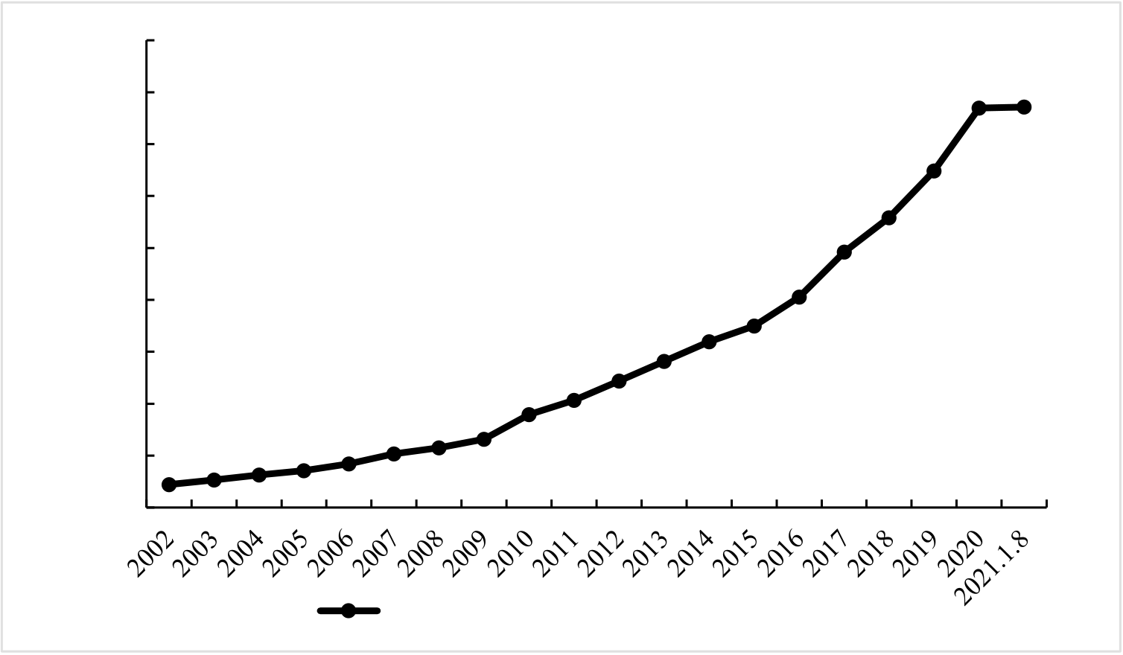
北京交通大学硕士专业学位论文引言
1 引言
1.1 研究背景
近年来，我国的经济发展水平日新月异，人民的生产力水平不断迈上新台阶。
随着人们生活水平和绿色出行意识的提升，人们对出行的选择和交通方式的选择
更加丰富，随着城市发展建设进程的不断加快，地上传统的交通方式与其他交通资
源已渐渐地不能适应人们多样化的出行要求。因此，为了缓解城市不断扩大的交通
压力，现代化和高效化的城市建设逐渐将地面的交通压力向上或向下疏散，如发展立体交通，大力兴建立交桥；加快建设地下空间，布局城市地铁网[1]。
地铁作为方便人们日常出行、满足城市发展理念、缓解城市交通压力的新型交
通方式，因其具有更高的安全性、更大的载客量、更低的能耗和污染、更快的速度
等优点，在当前城市化大力推进的过程中得到了快速的发展，不仅为人们出行提供
了准时、绿色、高效的服务，更为城市的公共资源释放，交通压力缓解提供了一个
解决的方案。
进入21 世纪，地铁线路的规划与开通不断取得新的成就，根据中国城市轨道
交通协会数据，截至2020 年5 月1 日，中国已开通城市轨道交通的城市共有47
个，其中中国内地41 个、中国港澳台地区6 个。截止至2021 年1 月8 日，我国
地铁累计运营里程（含港澳台）达7713.3km，如图1-1 所示。
9000
8000
7000
6000
5000
4000
3000
2000
1000
0
累计运营里程（含港澳台）（公里）
图1-1 我国地铁累计运营里程图（含港澳台）
Fig.1-1 Map of cumulative operating mileage of China's metro
1


北京交通大学硕士专业学位论文引言
盾构法是城市地铁、隧道等工程常会采取的一种施工技术，在大型城市建设、市政工程中已经得到了广泛的使用，由于地下环境变化往往无法人为全面掌握，盾构法是一种操作技术要求高，机器养护维修难度大，涉及施工步骤多，施工风险隐患多的施工技法。从近年国内外的报道和分析中，盾构施工产生的事故也屡见不鲜，盾构施工事故技术复杂、风险众多、后果严重，也给广大施工人员和管理人员在风险分析和风险管理上带来不小的挑战。
由此可见，地铁施工项目中，如有使用盾构法进行施工的的情况，则必须对工程项目所涉及到的各个阶段进行详细的把控，对工程的风险进行正确的认识和管理，对同类型施工中出现的事故原因进行深入的了解和调查。因此需要项目管理人员及安全相关工作人员，对施工风险有着全局观的把控，对事故中的风险演化有着深入地理解，不断提升自己的项目管理水平和专业技能，做出更细致可行的管理方案。
由于地铁交通的不断发展和地铁施工的复杂困难，目前对于地铁盾构施工的研究也十分丰富，主要的研究方向和着手点包括两方面：
其一，通过施工技术的特点，把工程中涉及到的技术风险进行识别。如梁宏浩[2]建立了风险评价模型，结合风险矩阵法，确定各项风险因素的风险等级。从工程技术的角度切入，关注施工中技术难度或施工条件较差的施工重点，分析风险源并进行分级。对于施工过程中的技术保障和技术指标都进行一一分析研究，如设计参数、地质条件与地质报告，设计图纸和设计标准等等。对施工中的技术难点和需要较高技术手段的风险源进行重点管理，出台方案，以达到规避风险的目的。
其二，依据质量管理理论的，从多种影响质量管理的因素出发，对人员、机械、环境、材料等质量控制因素从系统的角度进行分析，如魏雪斐、段云岭等人[3]把不同施工、不同工序的风险进行分析，得到最优解决方案。施工人员和管理人员把理念贯穿到施工全过程中，分类别、分阶段地对施工过程中所需要的安全性和稳定性进行评估，及时的调整和管理，保证工程的完成效果。
但是由于地铁盾构施工的环境往往位于地下，对施工环境的调查不直观，具有隐蔽性。盾构施工的过程往往具有很大的动态变化性。且盾构施工事故由于环境复杂，常出现多种风险共同导致事故大规模发生的情况，事故的起因和导致的结果往往具有很大的复杂性。目前的地铁盾构部分事故原因分析对于施工风险内部的演化机制没有充分的考虑。故而，对地铁盾构施工风险采取更优秀更高效的管理手段，运用更为系统的科学研究方法，建立地铁盾构施工风险演化的模型，识别风险的内在演化特征和规律，通过风险的演化规律追溯产生事故的关键环节，采用有效的方法对其采取管理手段，能够有效地降低事故发生的概率，满足工程建设和国民经济的导向和需求，也是对我国地铁建设中安全管理问题补充与研究的新方向。
2


北京交通大学硕士专业学位论文引言
1.2 研究目的及意义
1.2.1 研究目的
地铁施工事故的技术复杂、环境多变、经济损失大、社会影响恶劣。因此作为管理人员，了解风险传播、风险演化的规律，提升管理水平十分重要。本文针对地铁盾构施工的特点，研究地铁施工事故中的关键节点，揭示盾构施工风险的演化机制和规律，“执果寻因”，追溯风险产生的高危节点，然后给出风险管理的新思路和预防方案。为地铁施工风险管理提供新的策略，对现有管理方案进行补充，预防事故的发生或有效降低事故发生的概率。
（1）获得地铁施工不同事故的发生过程和规律，分解各级风险，建立事故风险因素体系，依据风险点出现时间的先后顺序和因果关系，从中提取事故链，利用复杂网络模型，揭示地铁施工过程中各风险点之间演化和最终导致事故发生的路径。
（2）复杂模型具有多种特征指标和统计数据，可以反映网络整体的特征。通过对地铁盾构施工风险体系的建模，利用复杂网络相关理论对其中的关键影响因素进行分析，对各个风险点对风险演化影响进行免疫仿真，来确定节点的重要度和网络免疫策略，为地铁施工风险管理提供新思路并制定风险管理方案。
1.2.2 研究意义
本文的工程意义及应用价值主要在于：
（1）丰富了地铁盾构工程施工中的风险管理理论和实践研究
近年地铁建设如火如荼，而这也要求更高的地铁施工风险管理水平，本文对动态地铁施工安全演化过程进行研究，对于地铁施工安全理论、风险管理理论以及多环节复杂理论具有重要的价值。
（2）提高了地铁等工程项目的安全管理水平
地铁施工极为复杂，涉及到多方面的因素和技术，其中涉及人、物、管理、环境、技术方法五个重要环节，需要足够的安全理论及管理水平。本研究通过探索动态风险演变问题，可以找到施工过程中风险较大环节，通过判断其中重要环节，控制其转化条件，以提前的预防管理来代替风险发生后的补救措施，同时也能提高对突发事件的应急处理能力。
（3）预防事故发生，提高经济效益
由于本文的研究可以使地铁盾构施工的管理者了解事故风险演变的规律，所
3


北京交通大学硕士专业学位论文引言
以管理者可以根据各个因素提前制定相应的预防措施，降低事故发生的概率，有效增加企业、社会的经济效益，减少事故对社会造成的不良影响。
1.3 国内外研究现状
1.3.1 地下工程风险研究
概念最早是由H.H.Einstein 教授提出，对已完成施工的隧道进行了三种不同角度的风险研究。三种不同方法下，依次对隧道工程中发生的许多情况进行了原因分析，并且针对各个事故以及后续有事故衍生出的损失进行了详细的测算和评估，并进行了对比和整理，得出了对于地下工程风险管理领域有意义的结论[4]。随后大量国内外学者及工程人员对地下工程，如公路工程、地铁工程、隧道工程等的风险管理展开了深入各自领域的研究。R .Stuzk 等在1996 年通过斯德哥尔摩的一条环形公路隧道项目，首次运用了风险分析概率和统计的方法，对隧道进行了评价与决策[5]。2000 年J .Reilly 通过对复杂地质环境下的地下施工过程分析，得出了四种不同的风险后果，即人员伤亡、增加成本、延误工期及质量低下[6]。2015 年Esmaeili B 等认为施工环境中的危险属性是有限的，并且施工中的施工风险是由这些危险属性造成的。他基于危险属性的风险分析方法对施工中的施工风险进行评价。通过对大量的安全事件报告统计，得到了了22 个引发施工风险的危险属性，然后对这些属性量化分析，形成危险属性的风险评估体系[7]。2017 年Fattahi 和Moradi 等[8]选择正常的岩土参数并通过构造相互作用矩阵计算脆弱性指数，对TBM 工程渗透率的风险进行评估。Benekos 等[9]在研究希腊公路隧道危险品运输的风险研究中，不仅运用脆弱性指数的分类识别隧道项目中的危险区域，并关注了其造成的岩土工程危害。2019 年Xuejiao Xing 等[10]将与地铁建设决策有关的安全风险信息开发了一种领域本体（SRI-Onto），以规范地铁建设中的安全风险知识，以支持安全风险识别。2021 年Ninić. J 等[11]把传统和机械化隧道中的BIM，结合了3D 地质建模和地理信息系统（GIS）数据库。通过机器学习和计算机视觉在地下建筑不同阶段的关键应用，对整个地下项目生命周期内逐步升级数字化，自动化和信息集成化。
国内的地下工程正处于朝气蓬勃的发展阶段，因此地下工程的施工风险问题也是国内众多学者研究的方向。在施工阶段中，丁烈云等通过组织、技术、环境及监控预警四个方面，从宏观的安全管理角度创立了一种地铁施工的安全评价体系[12]。李晨爽在定性评价的基础上，通过施工时多危险因素的耦合分析定量评价了地铁施工风险[13]。如今，国内也研究并发展了许多风险管理及评价的理论及方法，
4


北京交通大学硕士专业学位论文引言
许多学者也在地下工程的安全管理中运用这些方法。陈赟等研究行为主义理论，得到环境，组织管理，以及个人学习都可以减少不安全行为发生[14]。为了改善地下工程项目中对从业人员安全培训效果差的问题，李启明等运用项目反应理论得到地下工程施工时，应根据工人自身安全感知能力的测评实行差异化的任务安排[15]。岳诚东等通过研究地铁盾构的施工，重点分析了盾构施工中重要性较大的沉降风险，运用定量分析的方法，构建了针对沉降风险的分析模型，并进行了评价研究[16]。林琪燕、胡汉敏等研究人员通过建立风险预测模型，对地铁车站的施工风险演化的规律进行了分析和预测，尤其在管理方面，也结合了BIM 技术，把风险管理整合到项目整体的管理中，实现了管理技术水平的突破[17]。
综上，地下工程风险管理的研究在国内外都有了成熟的发展，这些理论和成果也对实际工程管理起到了指导性的作用。
1.3.2 复杂网络理论研究现状
当前，复杂网络已经发展为一门交叉性极强、覆盖多领域的学科，在工程学科和管理学科中，复杂网络也可以将多学科串联起来。对于复杂网络的定义，学术界至今还远远没有一个相对完善和严格的物理定义，但在现实世界中，我们能轻而易举的找到一些非常复杂的系统，例如，一个基因组、一个细胞、一个人类社会等。
在研究较为简单的系统时，人们常常采用还原论的方法。方法大致流程是：对这一系统抽象化处理，为系统建立一个模型，对模型进行研究，探寻模型的性质，然后通过实际数据来验证模型与实际情形的对应程度，从而得出实际系统满足这样性质的可靠程度，进而根据这个模型进行合理的预测。
现在看来，一个有用的办法是：将这些单元抽象成节点，将单元之间的复杂关系抽象成边，从而整个系统就可以抽象成一个图。通过研究图的性质，就可以在大尺度的范围内了解整个系统的性质。这种方法从本质上讲仍然可以称为一种基于还原论的方法，但是研究的对象是系统整体而非局部，因此可以称得上是还原主义上的整体论方法。这种方法既满足了科学方法的基本条件，从而可得到确定性的知识，又可免于笼统和含糊，防止陷入无意义的纯哲学思辨甚至玄学的泥淖，因而得到了快速的发展。
这种从研究复杂系统的关系入手来研究复杂系统的方法是一种新方法，即图论。复杂网络同时包含节点位置，边的属性及边界条件等要素，这种由节点及连接各节点的边所组成的系统就是复杂网络系统。
复杂网络最早可以追溯到18 世纪数学家提出的“七桥问题”。随着ERDŐS 和RÉNYI 提出了随机图论[18]、WATTS 等人提出的小世界网络[19]和BARABÁSI 等人
5


北京交通大学硕士专业学位论文引言
提出的无标度网络[20]。对复杂网络理论造成了冲击性影响，促使该理论迅速发展，引发了复杂网络系统研究的热潮。
2002 年汪小帆发表的文章是国内对于复杂网络理论开展较早的研究，文中梳理了近年来国外复杂网络理论研究的进展和成果[21]。随后，孔江涛等用基于动力学模型深入研究、总结了复杂网络的相关理论[22]。钟丽君等通过回顾复杂网络的不同属性，分析了不同类型的复杂网络模型，研究统计了现实网络中小世界效应及无标度效应特征问题。并对未来复杂网络理论研究方向做了猜想[23]。。
随着复杂网络的研究越来越深入，在多学科交叉中使用越来越广泛，如今不仅在互联网、生物、交通等传统领域使用，在风险分析方面，复杂网络理论也有着重要作用。将工程项目中各个危险因素作为节点，各因素之间的联系作为复杂网络的边，构建复杂网络系统。史华等基于复杂网络特性对建筑物在强震下的抗毁性进行研究[24]。岳希坚等通过各风险点之间的联系，研究油库安全风险，对风险因素的重要性提出了评价和分析方案，创造性地对风险点识别提出了方案[25]。王莹等基于复杂网络的理论对高速铁路运输的网络进行了重新建模并研究[26]。
复杂网络对各领域系统研究有着重要的作用，而其在地下工程管理的研究也被提上日程，成为地下工程风险研究的热门方法。
1.4 研究内容
本文以地铁盾构施工事故案例的统计与分析数据为基础，对地铁盾构施工事故资料进行整理，从不同维度，按照风险事故的类型、事故的风险点（人、物、管理、环境、技术方法 5 个方面）进行梳理，对造成地铁盾构施工事故的诸多风险点进行分析。针对事故案例建立地铁盾构施工事故风险因素体系，并进行事故致因链提取，基于复杂网络理论建立了模型，反映风险演化的机制，提出免疫策略对节点重要度进行评价，为地铁盾构施工风险管理提供新思路。文章主要研究内容如下： （1）针对历年来国内外大大小小发生的地铁盾构工程事故，进行事故数据的搜集和整理。本文通过查阅住房和城乡建设部事故调查报告、建设单位事故调查报告、交通部出版事故案例集、地铁盾构施工相关文献和网络资料等渠道，累积收集了共计125 起在地铁建设中于盾构施工过程发生的事故。在对事故事实的了解基础之上，对官方披露的事故原因调查进行了详细的梳理，分析风险类型和风险点，对风险点的因果关系进行梳理，从中提取出了事故致因链，如地层不稳→土体下陷、地质条件复杂→测量监控不到位→隧道涌水涌沙等。通过对事故数据的分析和整理，在研究文献和相关施工标准的基础之上，建立地铁盾构施工事故风险因素体系。
（2）对各类地铁盾构施工事故中代表性出现的风险进行抽象化处理，基于复
6


北京交通大学硕士专业学位论文引言
杂网络理论建立模型，对模型进行研究，探寻模型的性质。将风险点抽象为节点，
根据风险点之间的因果关系确定有向连边，根据事故相同关系出现的次数作为权重，建立地铁盾构施工风险演化模型（Metro Shield Risk Evolution Model），后称MSRE 模型。通过对网络演化模型中的实际数据来验证模型与实际情形的对应程度，通过对网络模型相关的指标进行了解和描述，反映MSRE 模型的复杂网络系统相关特征，对认识地铁盾构施工中风险演化的关键风险点和它所依赖传播的风
险路径进行确定。
（3）通过对关键节点和重要传播路径的拓扑特性进行分类分析，追溯其在风险演化中的作用及重要性，提出削减策略。“执果寻因”切断风险有效传递的机制，给出风险管理的可行性方案。并根据分析结果提出相应的预防与改善措施。
7


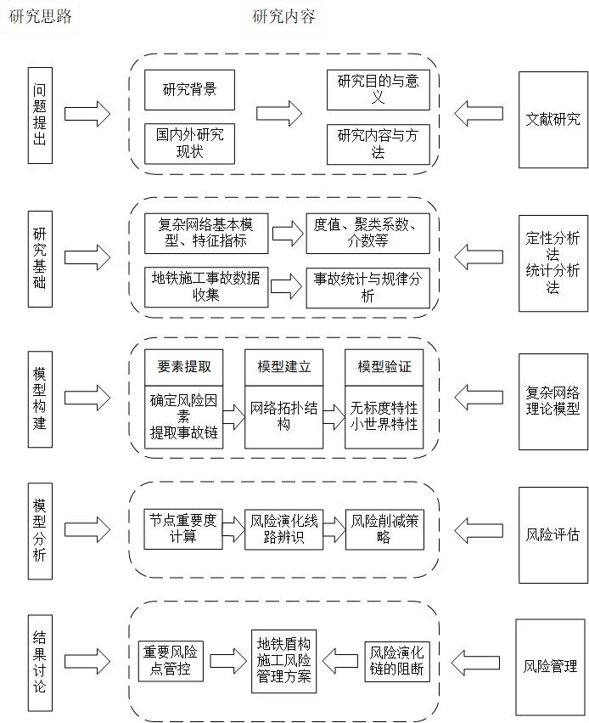
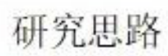
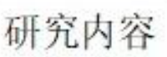
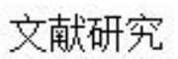
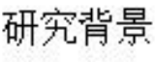
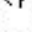
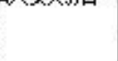
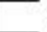
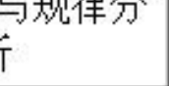
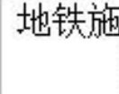
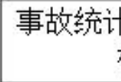


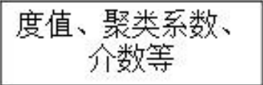
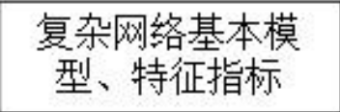
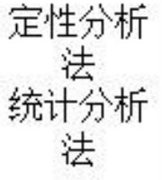
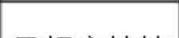
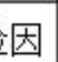
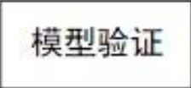
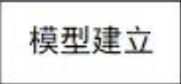
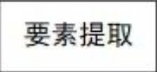
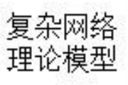
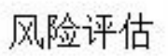
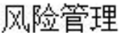
北京交通大学硕士专业学位论文引言
1.5 研究技术路线
图1-2 技术路线图
Fig.1-2 Technology Roadmap
8


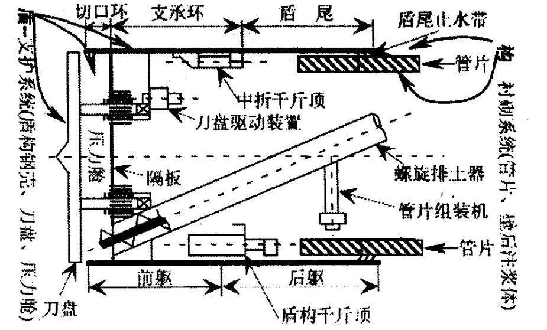
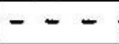
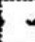
北京交通大学硕士专业学位论文理论综述
2 理论综述
2.1 地铁盾构施工法简述
2.1.1 盾构施工法的概念
盾构施工法，又称盾构法，是暗挖法施工中的一种全机械化施工方法。该施工方法起源于欧洲，并且拥有160 余年的历史，由法国工艺师Mare Isambrard Brunel发明，全球第一条由盾构法修建成功的隧道于1834 年建成。盾构隧道施工法是指使用盾构机，如图2-1 所示。进行隧道掘进、出渣、在隧道内进行成型管片的拼装和注浆，并同时控制围护结构不发生隧道坍塌、土体失稳的隧道施工方法[27]。
在我国，50 年代开始采用盾构法施工，距今有60 多年的历史，我国第一条盾构法隧道建成于1963 年上海。盾构机属于暗挖隧道的一种施工机械，以其独特的优势发展为盾构工法[28]。
图2-1 盾构机的构成
Fig.2-1 The composition of the shield machine
2.1.2 盾构施工法的原理
盾构施工作法为一项应用于地下复杂地形的工程方法,其主要原则之一就是尽量在不干扰围岩的情况下进行施工，从而尽可能减小对地面建筑物和地基内部埋
设件的影响。为降低盾构施工对开挖面和地层的扰动，可以采取以下措施：
9


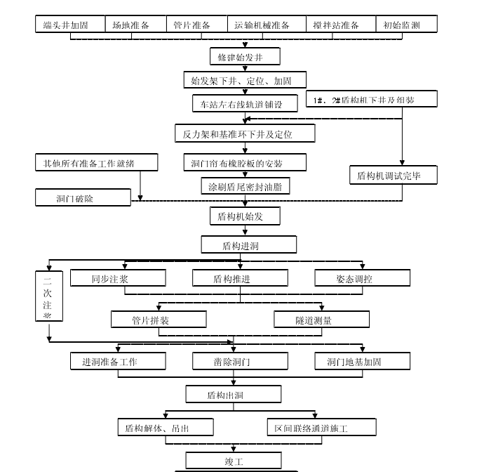












































北京交通大学硕士专业学位论文理论综述
（1）盾构机以其坚硬的外部构造，如盾构机钢壳和盾构机内部预置的刀盘等，对地下开挖面作用土体起到被动保护、支撑作用；
（2）使用盾构机内部设置的检测平衡系统。开挖面会存在土体压力不稳定或浆液、泥水等液体压力不平衡的状态，使用其内部压力舱或者其他技术手段对状态
不稳定的水、土压力进行控制
（3）在掘进后，盾尾会产生间隙，使用注浆法对盾尾和管片、土体进行注浆及二次注浆，主动地避免土体和围岩的变形。
盾构施工步骤复杂，流程繁多。结合以上几点主要技术措施，控制应力释放是盾构技术的关键。在地铁掘进过程中，盾构施工所主导的的施工流程如图2-2 所示。


图2-2 盾构施工流程图
Fig.2-2 Shield construction flow chart
10


北京交通大学硕士专业学位论文理论综述
2.2 复杂网络基础理论
复杂网络理论是一种被广泛应用于描述真实世界中各种体现在自然、社会、机械与工程等各种技术领域，存在相互联系的一种体系模型。一般通过网络图的形式对系统结构、各个功能之间的关系和特征来进行描述，将复杂网络系统进行抽象化处理，为系统建立一个模型，对模型进行研究，探寻模型的性质，然后通过实际数据来验证模型与实际情形的对应程度，从而得出实际系统满足相关性质的可靠程度，进而根据这个模型进行合理的预测。
2.2.1 复杂网络基本概念
复杂网络模型往往具有许多单元，类型众多、数量较大，且单元之间的相互关系较为复杂多变等特征，对如此众多的单元进行研究是一件相对困难的事情，人们常常基于图论的方法来体现复杂网络理论。方法大致流程是：通过一个图来抽象和表征一个复杂网络，对其进行抽象化处理，网络中包含系统中的所有节点，每个节点对应了复杂网络系统中的一个个体，节点之间的连边则代表了网络节点之间的关系，其定义随着不同网络类型也有所不同。
对这一系统，为了便于计算和储存，网络的拓扑结构通过矩阵来表示，称之为邻接矩阵，通过研究图的性质，就可以在大尺度的范围内了解整个系统的性质。这种从研究复杂系统的关系入手来研究复杂系统的方法已经被用于很多社会科学、工程科学研究领域。
2.2.2 复杂网络模型的特征与类型
通过许多专家学者多年的研究，人们发现复杂网络常常具有一些典型的特征。这些特征某些是可以单独存在，在一些领域也是可以多种特征组合存在的。人们依据复杂网络的特征将网络进行类型划分，如，网络常常具有无标度属性[20]，人们就将具有无标度属性的复杂网络称为无标度网络；网络也常常具有小世界效应[19]，人们将具有小世界效应的网络称为小世界网络。但是，存在一些网络既具有小世界效应，又具有无标度属性，因此按照这样的特征对网络进行分类不是一种严格意义上的分类。
人们已经发现了很多复杂网络的特征。主要有随机、小世界、无标度等，下面将分别予以简单介绍：
11


北京交通大学硕士专业学位论文理论综述
（1）随机网络
关于网络普适性规律与不变量的研究最早要追溯到 Erdos 和Renyi 的研究[18]。1959 年他们建议可以用一种方法,即通过将网络中各个节点之间以同样概率 p 随机布置的连线,从而有效地建立在通讯与生命科学领域中的互联网。在E-R 模型里，节点的度分布是遵循泊松分布，如公式（2-1）这意味着比平均链接度高很多和少数节点都很罕见，E-R 模型里所生成的随机网络还具有节点之间的聚集程度极低的现象,以及各个节点之间具有比较大的特征路径长度。
() 𝑁 𝑘()𝑁−𝑘 | ⟨𝑘⟩𝑘ⅇ−(𝑘) | （2-1）
𝑃𝑘= (𝑘) 𝑝1 −𝑃≈ | 𝑘!
（2）小世界网络
基于社会网络（Social Networks）、生物网络以及技术网络的研究，Watts 和Strogatz 研究了网络的特征路径长度，研究结果显示[19]：很多实际网络的平均最短路径长度较小，而聚集系数相对较大。
所谓平均最短路径长度，即网络或图中任意两个节点之间的最短路径长度取平均值。则平均最短路径长度(Average Shortest Path Length, ASPL)的计算如公式（2-2）。
𝐴𝑆𝑃𝐿= | 𝑁  2  𝑁(𝑁−1)∑𝑖>𝑗 | 𝑑𝑖𝑗̇ | （2-2）
W-S 模型使用规则图作为初始网络，令其中的点按一定的概率将最近的某些邻居变更为随机的邻居。以环形网络为例，每个节点都与它左右相邻的节点以一定的概率p 相连，在合适的参数值下，所得到的网络就是小世界网络。
（3）无标度网络
随着互联网出现并越来越多地在人们生活中应用，并且通过信息手段改进研究方法以后，人们可以方便地获得这个大规模网络的数据，因此也有机会在这样的实际网络中验证随机网络的理论。
按照小世界理论，大规模网络也具有较小的直径。另外，由随机网络理论可以推出，假如节点是随机链接，节点的度分布将呈泊松分布形态。但实际通过研究发现，现实世界中的链接和随机图论预测的结果显然非常不同，可以看到，每个节点的出入度分布极度不均衡，通过不断地继续研究，得出其实际上更符合幂律分布的形式的结论。
指变量x 的分布函数为一个幂函数，如公式（2-3）
𝑃(𝑥)~𝑥−𝑟（2-3）
为了解释 Web 上的幂律分布，Barabasi 和Albert 提出了B-A 模型，B-A 模型
12


北京交通大学硕士专业学位论文理论综述
认为，无标度网络是网络通过复杂的演化而生成的网络，是以既定网络偏好为依据，根据这种规则进行相互链接并生长，由此得到的就是研究认为的无标度网络。这种所谓的偏好规则，即是俗称的马太效应。
为了直观并简单地观察和表现复杂网络，通常用图G=(V,E)来抽象地表现复杂网络的互相连接形态即其具有的其他特征。V(G)={v1,v2,…,vn}是网络的节点的集合，E (G)={eij=（Vi,Vj）丨i≠j}则是存放节点之间的连边的集合，它们共同构成了网络组成所需要的基本的元素。如果连边对应的两边元素是有指向关系的，则网络是具有方向的，即有向网络，若仅有连接却不具备指向性，则为无向网络。节点的赋值或比重如果有所差异，则表示网络中节点的权重大小并不相同，则为加权网络，否则为无权网络，如图2-3 所示。

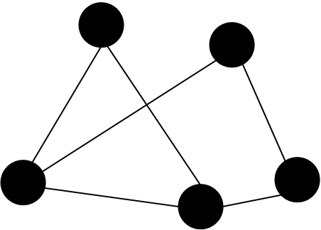

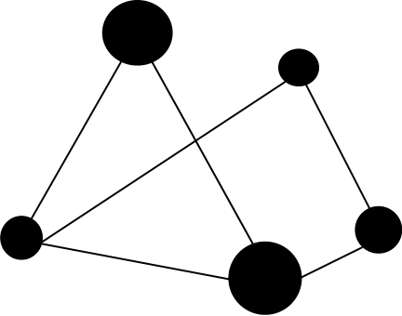

a）无向无权网 b）无向加权网

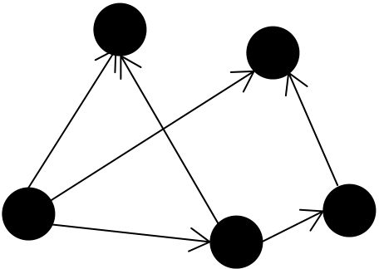

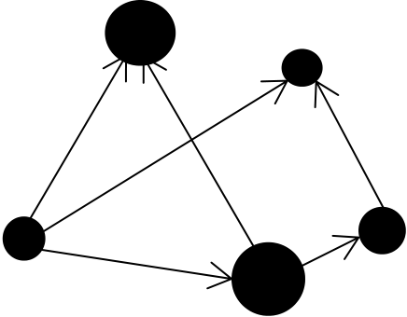

c）有向无权网 d）有向加权网
图2-3 不同类型的网络图
Fig.2-3 Different types of network diagrams
为了便于计算网络的特征数据和指标数据，并且可以方便简单地进行储存，通常会把网络的拓扑结构通过矩阵的形式进行表达和显示，称之为邻接矩阵。邻接矩阵 A(G)= (aij)n×n 的定义如公式（2-4）所示，本文主要研究的是有向加权网络。
𝐴= { 𝑎𝑖𝑗= 1，若节点i 与节点j 邻接 𝑎𝑖𝑗= 0，若节点i 与节点j 不邻接 |  |  |  |  |  |  | （2-4）
（1,1） |  | ⋯ |  |  | （1, N）
𝐴= [ | ⋮ | ⋱ |  | ⋮ |  | ]
（N, 1） |  |  | ⋯ |  | （N, N）
13



北京交通大学硕士专业学位论文理论综述
2.2.3 复杂网络模型的特征指标
近些年复杂网络研究应用于不同的工程领域，其中不同类型的复杂网络的特
征参数与其工程领域和相关的网络性能密切相关，他们从不同层面对复杂网络中
的各项网络特性进行描述。本文用到的特征参数主要有:
（1）度及度的分布
节点i 的度k 是指与该节点相邻的总的节点数量，表达式如公式（2-5）
𝑁 | 𝑎𝑖𝑗 | 𝑁 | 𝑎𝑗𝑖 | （2-5）
𝑘𝑖= ∑  𝑖,𝑗=1 |  | = ∑
 |  | 𝑖,𝑗=1
本文由于研究的是有向网络，存在入度和出度，度值是二值之和，如公式（2-
6、2-7、2-8）。
𝑁
𝑘𝑖𝑖𝑛= ∑𝑎𝑗𝑖 （2-6）
𝑗=1
𝑁
𝑘𝑖𝑜𝑢𝑡= ∑ 𝑎𝑖𝑗 （2-7）
𝑖=1
𝑘𝑖= 𝑘𝑖𝑖𝑛+ 𝑘𝑖𝑜𝑢𝑡（2-8）
网络中所有度值的累计概率分布，是用来反映此网络的一些宏观特征的，也是
学者们用以分辨和判断网络类型一大重要指标，如公式（2-9）所示。
() | 𝑛（𝑘） |  | （2-9）
𝑃𝑘= | ∑∞  𝑗=1 | 𝑛（𝑗）
（2）平均路径长度
设定网络中任意存在的两个节点i 和j，它们之间的距离，也就是路径，是指
网络中所有可以连接这两个节点的路径之中最短的那条路径所含有的连边的数量。
如公式（2-10）。
𝐷= 𝑚𝑎𝑥1≤𝑖<𝑗≤𝑁𝑑𝑖𝑗（2-10）
（3）聚集系数
用于度量复杂网络系统图中各个节点之间聚集程度的指标。用公式（2-11）可
以表示为
𝐶𝑖= | 2𝐸𝑖  𝑘𝑖(𝑘𝑖−1)（2-11）
（4）介数中心度
通常，节点度用来度量节点的重要性。然而现实网络中有些节点虽然度很
14


北京交通大学硕士专业学位论文理论综述
小，却至关重要，因其位置特殊而具有重要作用，这样的节点称之为桥[29]。介数中心度又可以简称为介数，它是用来表示网络中所有最短路径与经过此节点的路径数量比例，具体定义如公式（2-12）
= ∑ | 𝑛𝑖𝑗(𝑎) | （2-12）
𝑎= 𝑖,𝑗∈𝑁,𝑖≠𝑗 | 𝑛𝑖𝑗
介数中心性是指节点的归一化介数，计算公式如（2-13）：
 | 2𝐵𝑎 |  | （2-13）
𝐶𝐵(𝑎) = | (𝑁−1)(𝑁−2)
（5）接近中心度
是反映网络中节点到达网络中分布的其他节点的难易程度的特征，可记作公式（2-13）
= | 𝑛 |  | （2-14）
𝑖= | 𝑛 | 𝑑𝑖𝑗
 | ∑
 | 𝑗=1
（6）特征向量中心度
一个节点的重要性既取决于其节点度，也取决于其邻居节点的重要性[30]，可记作公式（2-14）
𝑛  𝐸𝐶𝑖= 𝜆−1∑  𝑗=1 | 𝑎𝑖𝑗𝑥𝑗 | （2-15）
（7）网络效率
反映网络连通度的大小，网络效率的定义如公式（2-15）： |  |  |  | （2-16）
 | 1 ∑ | 1
𝐸= | N(N−1) 𝑖≠𝑗 | 𝑑𝑖𝑗
2.3 本章小结
本章主要对风险理论、盾构施工法和复杂网络基础理论进行介绍，着重介绍了： （1）盾构施工法的相关原理和地铁盾构施工的流程和重难点，但与盾构施工法地下施工的特点进行相应的解释。
（2）介绍了复杂网络的基本特点、重要的特征指标和四种相关模型，并对特征度量指标值的定义、公式做了说明，对其反映网络的的相关特征做了相关的阐述，为应用于本文MSRE 模型的指标分析做了一定准备。
15


北京交通大学硕士专业学位论文地铁盾构施工风险演化模型分析
3 地铁盾构施工风险演化模型建立与分析
事故数据是分析事故致因的基础，本章基于从各个途径收集到的地铁盾构事故信息，把国内外发生的共计125 事故案例做了总体的分析，通过对事故的事故报告和事故经过的披露，建立了事故的风险体系。基于复杂网络理论，通过构建盾构事故的邻接矩阵，将风险点抽象为节点，根据风险点之间的因果关系确定有向连边，根据事故相同关系出现的次数作为权重，建立地铁盾构施工风险演化模型，即MSRE 模型（Metro Shield Risk Evolution Model）。并对模型的网络结构和多个指标做了详细的分析，验证了MSRE 模型的复杂网络属性并描述了模型的相关特征，反映出了地铁盾构施工风险的内部演化规律和特点，对认识地铁盾构施工中风险演化的关键风险点和它所依赖传播的风险路径进行确定。
3.1 地铁盾构施工风险因素体系建立
不同事故记录中相同因果关系的描述可能不一致，如果在不使用一致术语的情况下直接汇编这些事故案例，将导致在确定因果关系，事故和相互关系时存在差异，所以构建风险因素的体系框架是必不可少的。
3.1.1 地铁盾构施工事故数据搜集
地铁盾构在城市建设和市政工程中是非常常见的地下工程类型，地下施工环境较为复杂，需求的技术水平也较高，所以地铁盾构工程所面临的风险点不仅具有多样性，而且多因素经常有耦合的倾向，导致了其复杂性，单一事故往往有产生其他事故的风险。因此，施工过程也通常具有不可控性，易造成重大人身伤亡和财产损失。因此本文选取1971-2019 年国内外共133 起地铁盾构施工事故作为案例，其中有8 起与社会环境等与工程本身无关的原因所导致的事故，本文在收集的时候予以剔除，有效数据共125 起。主要从以下渠道获取：
（1）中华人民共和国住房和城乡建设部事故调查报告。
（2）建设单位安全生产管理平台事故调查报告。
（3）交通部已出版的地铁事故案例评析中关于地铁盾构施工的典型案例。
（4）学术网站中公开发表的文献和报告，基于工程案例对盾构施工进行的相关研究。
（5）网络资料搜集。通过对中国应急服务网站、地方地铁官方公众号和官方
16


北京交通大学硕士专业学位论文地铁盾构施工风险演化模型分析
微博进行搜索，找到地铁盾构事故的通报信息和报道
3.1.2 地铁盾构施工风险因素体系建立依据
Zhou 和Irizarry 提出人为的不安全行为和不安全的设备状况通常是导致人身伤害或损害的两个直接因果关系[31]。Yuan 等提出间接因果关系可以追溯到不良的管理政策、方法、决策等，从而影响不安全的行为或条件[32]。水文地质、降水和通风等环境因素可能会增加施工现场的管理决策或工作实践的不确定性[33, 34]。
闫文周等提出考虑到风险因素的相互影响，应该把多风险交互耦合的理论应用于对地铁施工风险评价的应用中，并建立了人员、环境、设备、管理等多元素的评价体系[35]。宋永发构建了CIA 模型，应用于地铁施工的评估，把风险因素划分为设计因素、施工因素、环境因素[36]。陈艳等采用多级可拓法建立了风险体系，如技术、管理、环境、施工等[37]。本文基于前人的研究，结合出版的风险评价指南[38]对风险因素进行了划分，建立了风险因素体系，从人的因素、物的因素、环境因素、管理因素、技术方法五个方面来划分风险因素。
广义的地铁盾构施工风险管理针对的是隧道开挖生命周期的全过程，本文在梳理文献的基础上，从人的因素、物的因素、环境因素、管理因素、技术方法五个方面，通过对各类事故报告、事故研究和事故经过的披露，参考了现场风险源辨识指南[38]和建筑施工中对于盾构事故的原因调查的相关原因调查表[39]，建立了MSRE 模型的风险因素体系，体系包含12 种主要风险事故，从5 个方面共辨识了53 个风险因素，二者共同构成了风险因素体系，为MSRE 模型提供了65 个节点，如表3-1 所示。
17


北京交通大学硕士专业学位论文地铁盾构施工风险演化模型分析
表3-1 地铁盾构施工事故风险体系
Table 3-1 Accident Risk System of Metro Shield Construction
 | 编码 | 风险点 | 编码 | 风险点 | 编码 | 风险点
风 | A1 | 房屋受损 | A2 | 土体下陷 | A3 | 人员伤亡
 | A4 | 隧道涌水涌沙 | A5 | 隧道结构破坏 | A6 | 掘进缓慢或停机
险
事 | A7 | 道路变形 | A8 | 地下管线破坏 | A9 | 盾构机破损
故 |  | 爆炸事故 |  | 隧道火灾 |  | 盾构姿态偏差较大
 | A10 |  | A11 |  | A12
人 | H1 | 安全生产意识薄弱 | H2 | 专业素质不足 | H3 | 违章指挥
的 |  | 违章作业 |  | 反应时间较慢 |  | 现场人员无资质
 | H4 |  | H5 |  | H6
因 | H7 | 人员操作失误 | H8 | 人员离岗 | MC3 | 安全装置损坏
素
 | MC1 | 检测仪器未检测 | MC2 | 设备损坏
物 | MC4 | 机器放置不合规 | MC5 | 机械未能及时拆除 | MC6 | 报警装置未启动
 | MC7 | 密封装置失效 | MC8 | 冷冻失效 | MC9 | 盾构机堵管
 |  | 注浆量不足或过量 |  | 冻结孔渗漏 |  | 围护结构失效
 | MC10 |  | MC11 |  | MC12
的
 | MC13 | 刀盘设计、改造不到 | MC14 | 盾构机作业扰动 | MC15 | 钢结构损坏
因
素 |  | 位
环 | MC16 | 防护服、防护工具未 | MC17 | 防水材料损坏 | MC18 | 应急物资不足
 |  | 配备
 | MC19
 |  | 加固装置失效
 |  |  | E2 | 地下水较丰富 | E3 | 大量降水
 | E1 | 地质环境复杂
境 | E4 | 土体不稳 | E5 | 地下管线较多 | E6 | 交通负载大
 | E7 | 地下空洞 | E8 | 地下流沙 | E9 | 山体塌方
因
素 | E10 | 有害气体 | M2 | 没有按照图纸、方案施 | M3 | 机械管理制度不到位
 |  | 没有落实安全生产制
 | M1
管 |  | 度 |  | 工
理 | M4 | 测量、监控不到位 | M5 | 施工前调查不足 | M6 | 安全培训不到位
因
 | M7 | 事故应急处理不到位 | M8 | 监理单位未监管 | M9 | 设备检修未落实
素
 | M10 | 赶超工期 | M11 | 人员组织混乱 | M12 | 施工问题未上报
技 |  | 地质调查局限性 |  | 设计方案不科学 |  | 施工方案不科学
 | TM1 |  | TM2 |  | TM3
术 |  | 未编制施工方案
 | TM4
方
法
3.1.3 地铁盾构施工事故致因链提取
在分析每一次事故的成因和各个风险因素通过演化导致事故最终发生的过程中，其实可以用风险因素的相互转换和演化的规律来进行描述和梳理，本文采用事故致因链的形式来提取事故信息和致因风险对事故的影响。致因链由事故报告中披露的或文献研究分析的各个对事故发生有影响的风险点构成，用箭头表示风险点之间相互转化、影响、演变的关系，其联系由原因决定，是有方向的。通过对事故整体的梳理，由于风险点的出现往往带有一定的因果关系，本文依据其联系和出
18


北京交通大学硕士专业学位论文地铁盾构施工风险演化模型分析
现的时间序列，把多个风险点共同导致事故发生的经过用事故链的形式进行提取
[40, 41]。致因链可以帮助我们认识事故发生期间，其内部存在的风险演化规律，以及
各个风险点之间的关联和联系，也可以帮我们辨别最终导致事故发生的路径。
通过对涉及到的事故致因链分析，可以发现，虽然某些风险点和事故有着强关
联性，但是多种风险点的相互演化、影响导致事故发生或多种事故的连锁发生引起
重大人员伤亡和经济损失的可能性却更大，其后果更加严重，对国民经济的损害和
地铁建设的不良影响和社会负面反馈也更突出，所以预防和控制此类事故发生也
是本文分析的重点。
事故致因链提取分析示例，如表3-2 所示。
表3-2 地铁盾构施工事故具体信息及事故致因链
Table 3-2 Specific information and cause chain of accidents caused by subway shield construction accidents
信息 | 描述
事故事件 | 2009 年11 月9 日南京地铁二号线
当日下午，10 名工人在南京二号线的元通地铁站，在地铁的施工
事故经过 | 中，在隧道内部进行风镐作业，作业过程中突然出现头晕不止、缺氧呼吸困难等反应，其中2 名施工人员迅速发动工人，进行相
继撤离，经事后调查液氮泄露是中毒原因。
由于工人职业技能低（H2 专业素质不足），工人开动风镐作业
事故原因 | 时，不小心打破了一根输送液氮管道（MC2 设备损坏），造成液氮雾化泄露（E10 有害气体），导致洞内迅速缺氧，两名施工人
员中毒（A3 人员伤亡）。
事故致因链提取 H2→MC2→E10→A3
事故事件2019 年12 月1 日广东地铁十一号线沙河站
广州市正在修建的十一号线，其中第四分部第二工区1#竖井横通
事故经过 | 道上台阶喷浆作业区域上方路面，路面交界处突发塌陷，造成当时在路面行驶的1 辆清污车、1 辆电动单车和在车上人员共同坠
落坑中，两车上共计3 人遇难。
该坍塌事故是一起地下施工遭遇复杂地质条件（E1 地质环境复
杂）引发的较大责任事故，由于对地质条件预估不足，使用暗挖
事故原因法施工（TM3 施工方案不科学）遭遇特殊地质环境等因素叠加，引发拱顶透水坍塌（A4 隧道涌水涌沙）,进而造成人员伤亡（A3
人员伤亡）
事故致因链提取 E1→TM3→A4→A3



19



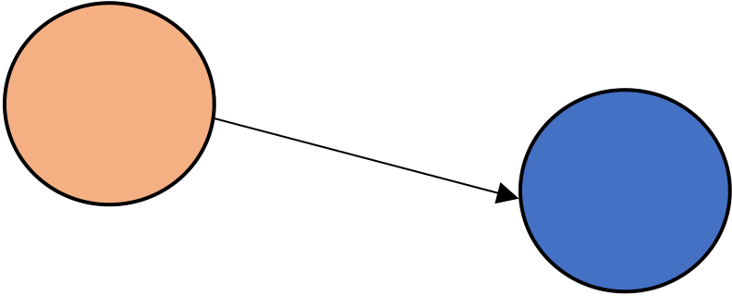
北京交通大学硕士专业学位论文地铁盾构施工风险演化模型分析
3.2 地铁盾构施工风险演化模型构建
3.2.1 风险演化网络拓扑结构
根据复杂网络理论，定义节点和节点之间连边的意义及状态，是构建地铁盾构施工风险演化模型，即MSRE 模型的关键。本章研究的风险演化网络模型是有向加权网络，依据前文建立的地铁盾构施工事故风险体系，将地铁盾构施工过程中的识别出来的53 个风险点和最终归纳的12 类风险事故，作为构建MSRE 模型的65个网络节点，并且将他们之间的风险演化和因果关系作为节点之间相互链接的连边，如地层不稳（E4）导致了土体下陷（A2）,则将风险点和风险事故E4、A2 抽象为节点，之间的因果关系作为连边，如图3-1 所示。
E4
A2
图3-1 网络模型的构建逻辑
Fig.3-1The Construction Logic of the Network Model
由于研究地铁盾构施工事故，事故发生频率的高低客观代表了各个风险点之间联系的紧密性，在事故数据中某个致因关系发生的频率越高，代表两个风险点之间的联系越紧密，相互演化的几率越大，并且在最终导致事故的致因路径中是较为常见的一种演化方式。所以根据上述条件，本文构建的MSRE 网络模型本质上是一个有向加权网络，根据设定，把两个节点之间有向连边存在的频次数规定为此连边的权重，反映两个节点之间发生相同演化路径和因果关系的频率。
3.2.2 风险演化模型构建思路
首先，根据3.1 节中对地铁盾构施工事故的分析和提取事故致因链的原则，对事故的经过和原因进行逐一分析。
其次，根据建立的地铁盾构施工风险因素体系，对各个节点进行编码，对导致风险事故发生的风险点进行识别并根据各个风险点之间的因果关系建立事故致因链。
20












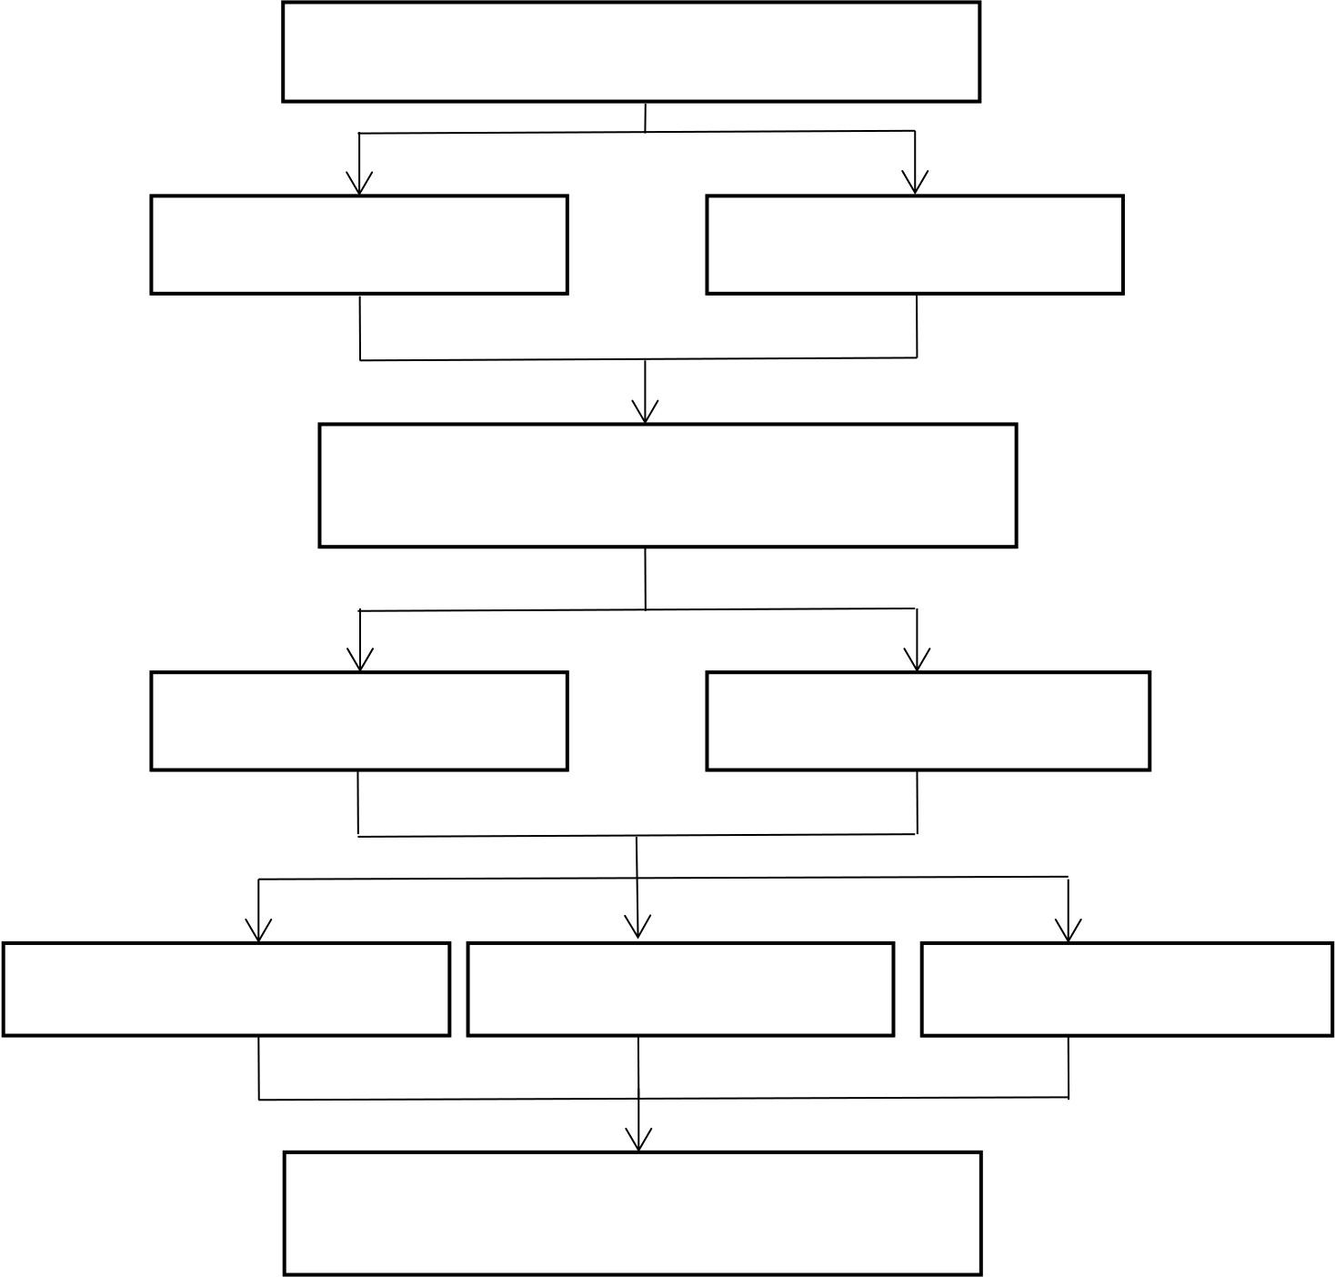
北京交通大学硕士专业学位论文地铁盾构施工风险演化模型分析
最后，基于复杂网络理论，根据风险网络的拓扑结构，将风险点抽象为节点，
根据风险点之间的因果关系确定有向连边，把两个风险点之间有向因果关系存在
的次数设定为此连边的权重，构建MSRE 模型的流程如图3-2 所示。
地铁盾构施工事故案例
事故经过 事故原因
建立地铁盾构施工风险因素
识别风险因素 确定因素关系
编码网络节点 | 建立网络有向连边 | 赋值连边的权重
构建风险演化网络模型
图3-2 MSRE 模型构建流程图
Fig.3-2 MSRE Model Construction Flow Chart
3.2.3 风险演化模型构建流程
根据提取的事故致因链，根据公式（2-构建邻接矩阵方法，可以得到地铁盾构
施工事故风险的邻接矩阵。因为数据较多，只列举部分其中数据，如表3-3 所示。
21


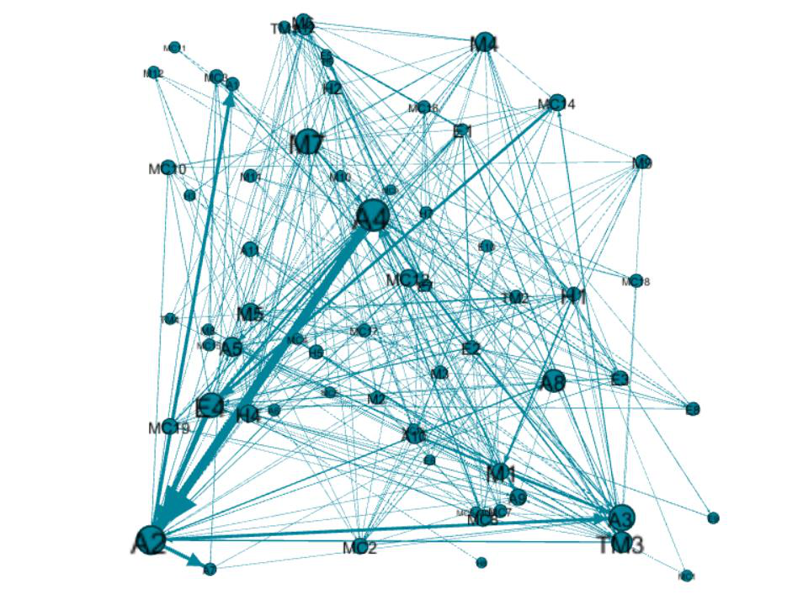

北京交通大学硕士专业学位论文地铁盾构施工风险演化模型分析
表3-3 部分邻接矩阵
Table 3-3 Part of adjacency matrix
 | A2 A3 MC16 M1 A7 A12 A4 MC12 M10 M7 A5 |  |  |  |  |  |  |  |  |  |  |  |  | E4 | A9 A1 MC3 A8
A2 | 0 | 12 | 0 |  |  | 1 | 14 | 2 | 3 | 0 | 0 | 0 | 3 | 0 | 1 | 13 | 0 | 5
A3 | 0 | 0 |  | 0 | 0 |  | 0 | 0 | 0 | 0 | 0 | 0 | 0 | 0 | 0 | 0 | 0 | 0
MC16 | 1 | 0 |  | 0 | 0 |  | 0 | 0 | 0 | 0 | 0 | 1 | 0 | 0 | 0 | 0 | 0 | 0
M1 | 0 | 3 |  | 1 | 0 |  | 0 | 0 | 0 | 0 | 0 | 1 | 0 | 0 | 0 | 0 | 1 | 0
A7 | 0 | 1 |  | 0 | 0 |  | 0 | 0 | 0 | 0 | 0 | 0 | 0 | 0 | 0 | 2 | 0 | 1
A12 | 0 | 0 |  | 0 | 0 |  | 0 | 0 | 2 | 0 | 0 | 0 | 0 | 0 | 0 | 0 | 0 | 0
A4 | 35 | 1 |  | 0 | 0 |  | 0 | 1 | 0 | 2 | 0 | 0 | 5 | 0 | 4 | 0 | 0 | 0
MC12 | 3 | 1 |  | 0 | 0 |  | 0 | 0 | 4 | 0 | 0 | 0 | 1 | 0 | 0 | 0 | 0 | 0
M10 | 1 | 0 |  | 0 | 0 |  | 0 | 0 | 0 | 0 | 0 | 0 | 0 | 1 | 0 | 0 | 0 | 0
M7 | 3 | 2 |  | 0 | 0 |  | 0 | 0 | 6 | 0 | 0 | 0 | 0 | 0 | 2 | 0 | 0 | 1
A5 | 1 | 4 |  | 0 | 0 |  | 0 | 2 | 2 | 0 | 0 | 1 | 0 | 0 | 0 | 0 | 0 | 0
E4 | 18 | 0 |  | 0 | 0 |  | 0 | 0 | 10 | 2 | 0 | 0 | 0 | 0 | 0 | 0 | 0 | 1
A9 | 1 | 0 |  | 0 | 0 |  | 0 | 1 | 0 | 0 | 0 | 0 | 0 | 0 | 0 | 0 | 0 | 1
A1 | 0 | 0 |  | 0 | 0 |  | 1 | 0 | 0 | 0 | 0 | 0 | 0 | 0 | 0 | 0 | 0 | 0
MC3 | 2 | 4 |  | 0 | 0 |  | 0 | 0 | 0 | 0 | 0 | 0 | 0 | 0 | 0 | 0 | 0 | 0
A8 | 4 | 0 |  | 0 | 0 |  | 0 | 0 | 2 | 0 | 0 | 0 | 0 | 1 | 0 | 0 | 0 |  | 0
应用上文构建的邻接矩阵，将其导入Gephi 软件中，生成地铁盾构施工事故风险网络拓扑图，如图3-3 所示。
图3-3 地铁盾构施工事故风险网络拓扑图
Fig.3-3 Topological diagram of accident risk network of subway shield construction
22


北京交通大学硕士专业学位论文地铁盾构施工风险演化模型分析
3.3 地铁盾构施工风险演化模型分析
基于复杂网络理论，通过构建盾构事故的邻接矩阵，将风险点抽象为节点，根
据风险点之间的因果关系确定有向连边，根据事故相同关系出现的次数作为权重，建立地铁盾构施工风险演化模型，即MSRE 模型（Metro Shield Risk Evolution Model）。其具有复杂网络模型的一些基本参数和网络特征。本节从MSRE 模型的几个具有代表性的指标参数对网络的特点和内部风险演化的规律做出详细的分析，更加有利于了解MSRE 模型中风险演化的特点和途径，对掌握各个风险点之间的演化规律，从而为地铁盾构施工风险管理提出有导向有针对性的管理意见是十分
有意义的。
具体的参数意义和计算公式已经在第二章进行了相应的描述，本节就不过多赘述，对MSRE 模型网络参数的计算主要通过Pajek 软件和Gephi 软件进行，下面对几个重点参数进行逐一分析。
3.3.1 网络密度
网络规模是指MSRE 模型的规模，主要包括节点、连边和权重等[42]。网络密度其实就是反映MSRE 模型连通度大小的参数，MSRE 模型共有65 个节点和323条有向连边，密度为0.078。网络的连通性一般，说明各个风险点之间的并不是存在着非常多地两两相连的关系，风险的演化很可能具有几种较为固定的路径或演
化形式，不是任意风险点的关联都会导致事故发生的结果。
3.3.2 网络节点度
MSRE 模型中节点度十分重要，其定义和计算如公式（2-5），由于MSRE 模型属于有向加权网络，节点度同时包括入度和出度，如公式（2-6、2-7、2-8）。通过计算，MSRE 模型中各节点度的值如表3-4 所示。
度值从一定程度上可以反应节点的重要性。通过pajek 软件的计算，该网络的平均度值为4.969。这代表着平均每起地铁盾构事故的发生于约4.969 个风险点有关。如果MSRE 模型中某一个节点发生变化，平均可以影响4.969 个与之相关的节点，使其也随之产生变化。
23


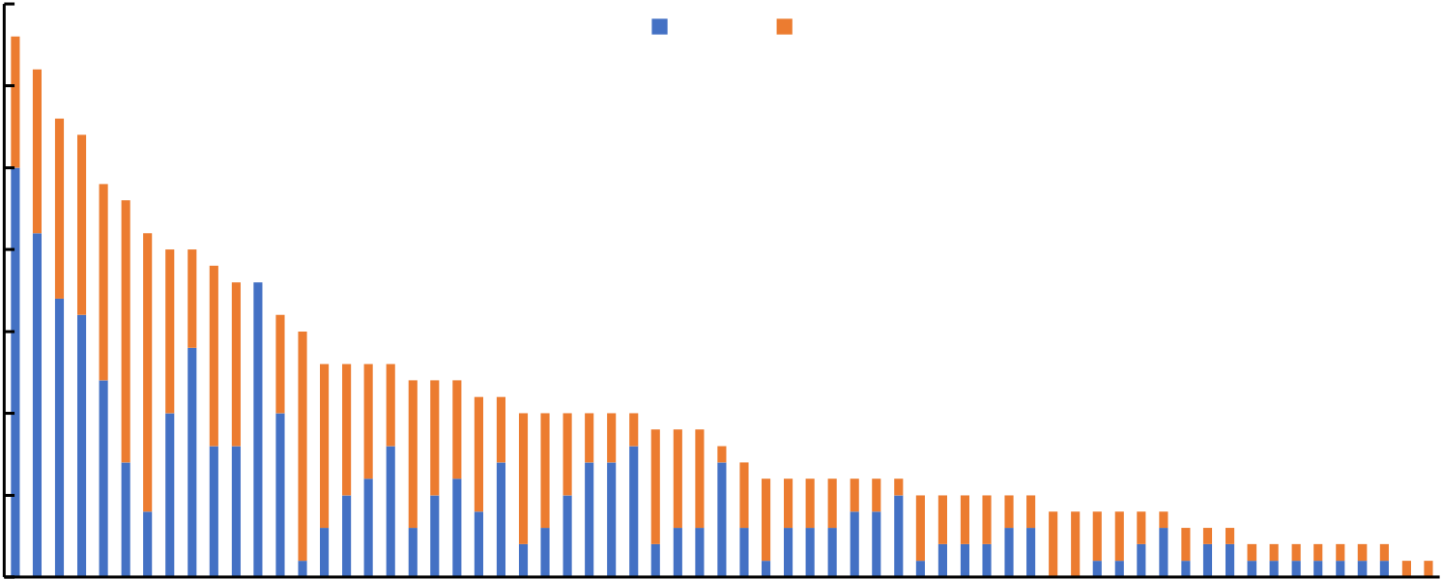
北京交通大学硕士专业学位论文地铁盾构施工风险演化模型分析
表3-4 风险点节点度值表
Table 3-4 Risk factor node degree value table
节点 | 入度 | 出度 | 总度 | 节点 | 入度 | 出度 | 总度 | 节点 | 入度 | 出度 | 总度
 |  |  | 值 |  |  |  | 值 |  |  |  | 值
A4 | 25 | 8 | 33 | MC8 | 7 | 4 | 11 | M12 | 2 | 3 | 5
A2 | 21 | 10 | 31 | TM1 | 2 | 8 | 10 | MC17 | 3 | 2 | 5
M7 | 17 | 11 | 28 | TM2 | 3 | 7 | 10 | MC18 | 3 | 2 | 5
E4 | 16 | 11 | 27 | MC10 | 5 | 5 | 10 | E5 | 0 | 4 | 4
TM3 | 12 | 12 | 24 | A9 | 7 | 3 | 10 | E6 | 0 | 4 | 4
M1 | 7 | 16 | 23 | MC14 | 7 | 3 | 10 | MC4 | 1 | 3 | 4
H1 | 4 | 17 | 21 | A10 | 8 | 2 | 10 | TM4 | 1 | 3 | 4
M4 | 10 | 10 | 20 | E7 | 2 | 7 | 9 | E10 | 2 | 2 | 4
A8 | 14 | 6 | 20 | M2 | 3 | 6 | 9 | A1 | 3 | 1 | 4
H4 | 8 | 11 | 19 | M3 | 3 | 6 | 9 | H3 | 1 | 2 | 3
M5 | 8 | 10 | 18 | A12 | 7 | 1 | 8 | A6 | 2 | 1 | 3
A3 | 18 | 0 | 18 | E8 | 3 | 4 | 7 | MC15 | 2 | 1 | 3
A5 | 10 | 6 | 16 | M10 | 1 | 5 | 6 | E9 | 1 | 1 | 2
E1 | 1 | 14 | 15 | M11 | 3 | 3 | 6 | H6 | 1 | 1 | 2
E2 | 3 | 10 | 13 | MC16 | 3 | 3 | 6 | MC1 | 1 | 1 | 2
M6 | 5 | 8 | 13 | MC7 | 3 | 3 | 6 | MC11 | 1 | 1 | 2
MC2 | 6 | 7 | 13 | H5 | 4 | 2 | 6 | MC13 | 1 | 1 | 2
MC12 | 8 | 5 | 13 | MC3 | 4 | 2 | 6 | MC5 | 1 | 1 | 2
H2 | 3 | 9 | 12 | A11 | 5 | 1 | 6 | MC6 | 1 | 1 | 2
E3 | 5 | 7 | 12 | M8 | 1 | 4 | 5 | H8 | 0 | 1 | 1
MC19 | 6 | 6 | 12 | A7 | 2 | 3 | 5 | MC9 | 0 | 1 | 1
M9 | 4 | 7 | 11 | H7 | 2 | 3 | 5
地铁盾构施工风险演化网络的入度、出度和总度值排序如图3-4 所示，
35 | 入度 | 出度
30
25
20
15
10
5
0 | A4  M7  TM3  H1  A8  M5  A5  E2  MC2  H2  MC19  MC8  TM2  A9  A10  M2  A12  M10  MC16  H5  A11  A7  M12  MC18  E6  TM4  A1  A6  E9  MC1  MC13  MC6  MC9

图3-4 风险演化网络节点度分布图
Fig.3-4 Node degree distribution diagram of risk evolution network
24


北京交通大学硕士专业学位论文地铁盾构施工风险演化模型分析
其中A4（隧道涌水涌沙）的入度最大，达到25，出度为8，总度值33 位列第一。说明地铁盾构施工风险演化网络中有其他25 个因素都可以导致隧道涌水涌沙，消减该风险需抑制25 个引发A4 的风险点，难度很大。隧道涌水涌沙也可以直接导致8 个风险点的发生，是地铁盾构施工风险演化网络中需要重点防控的风险节点。除A4（隧道涌水涌沙）外，入度较大的还有A2（土体下陷）、A3（人员伤亡）、M7（事故应急处理不到位）、E4（土体不稳），其入度分别为21、18、17、16。
H1（安全生产意识薄弱）的出度最大，达到17，但是入度仅为4，总度值21。说明人员安全意识薄弱可以导致网络中17 中风险点及事故的发生，是非常需要引起重视和加强管理的。除H1（安全生产意识薄弱），出度较大的还有M1（没有落实安全生产制度）、E1（地质环境复杂）、TM3（施工方案不科学）。其出度分别为16、14、12。
65 个风险点中总度值前10 位的风险节点为： A4（隧道涌水涌沙）、A2（土体下陷）、M7（事故应急处理不到位）、E4（土体不稳）、TM3（施工方案不科学）、M1（没有落实安全生产制度）、H1（安全生产意识薄弱）、M4（测量、监控不到位）、A8（地下管线破坏）、H4（违章作业）。这些总度值较高的节点可以看作是盾构施工风险演化网络中的关键节点，在施工过程中对这些风险点和风险事故进行控制
和预防，能够有效地降低网络的连通性。
3.3.3 网络直径与平均路径长度
网络直径和平均路径长度和是衡量MSRE 模型中风险演化的效率和联通性的指标参数，其计算见公式（2-10）。MSRE 模型得直径和路径越短，风险点之间的演化速率也就越快。
在地铁盾构施工风险演化模型中，平均路径长度为2.97，这意味着网络中任意一个风险点影响到其它因素平均需要经过2.97 条边，平均只需要 2~3 步就可以实现两个风险点间的联系。地铁盾构施工风险演化网络中一个风险点的状态变化平均需通过2.97 步引发非邻接风险点的状态变化。由此可知，风险演化网络中不同风险点和风险事故的联系是较为紧密的，较易导致事故的发生。
地铁盾构施工风险演化模型的网络直径为7，说明网络中任意两个节点之间的事故致因链最多需要七步，因此，地铁盾构施工风险点的影响范围在0-7 之间，致因链形成过程之一为：E10（有害气体）→A10（爆炸事故）→ A5（隧道结构破坏）→ M7（事故应急处理不到位） → MC7 （密封装置失效）→ E4（土体不稳）→ E3（大量降水）→MC11（冻结孔渗漏）
25


北京交通大学硕士专业学位论文地铁盾构施工风险演化模型分析
3.3.4 聚类系数
是用于度量MSRE 模型中各个节点之间聚集程度的指标，见公式（2-11），是网络结构的一个重要特征，其范围是0 到1。
通过计算和统计，MSRE 模型中聚类系数的分布如图 3-6 所示，从中我们可以得出以下3 点结论：
（1）H6（现场人员无资质）、MC11（冻结孔渗漏）、和MC6（报警装置未启动）、为最高点0.5，这三个节点和其他与之相连的节点间存在着非常高的连接性，换言之，H6（现场人员无资质）、MC11（冻结孔渗漏）、和MC6（报警装置未启动）非常容易导致其相邻风险的发生，在风险演化和事故致因中是较为重要的节点。
所以在地铁盾构施工风险管理工作中，应针对以上节点做好相应的预防措施
和事故处理预案，避免这类风险点发生后快速引发其它风险或事故的继发。
（2）MSRE 模型中， MC9（盾构机堵管）的没有聚类系数，因为该节点仅有仅有出度，没有入度，除此之外还有6 个风险因素的聚类系数为0。
（3）整个网络的聚类系数平均值为0.219，整体离散程度较高。但是由于地铁盾构施工风险演化模型是有向加权网络模型，因此在计算网络聚类系数时考虑到边的权值，见公式（2-17）。计算得到网络加权聚类系数为0.482，大于未加权的聚类系数0.219，这意味着基于加权的影响，网络中风险点和风险事故之间的联系趋于更加聚集。
1  0.8  0.6  0.4  0.2  0 | 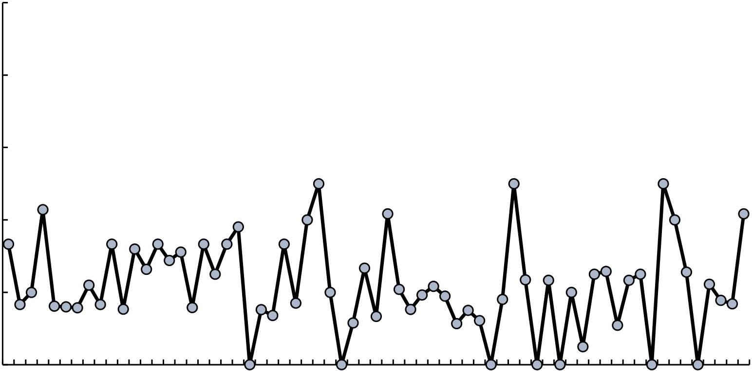  A1  A11  A2  A4  A6  A8  E1  E2  E4  E6  E8  H1  H3  H5  H7  M1  M11  M2  M4  M6  M8  MC1  MC11  MC13  MC15  MC17  MC19  MC3  MC5  MC7  MC9  TM2  TM4

图3-5 MSRE 模型聚类系数分布图
Fig.3-5 Distribution Map of Clustering Coefficient of the MSRE Model
26


北京交通大学硕士专业学位论文地铁盾构施工风险演化模型分析
3.3.5 介数中心度
介数可以反映一个节点在MSRE 模型中的影响力的参数指标[43]。见公式（2-12）。若介数值很大，则表明该风险点在网络中的影响力很强。本节所计算的节点介数中心度是通过归一化计算的，详见公式（2-13）。MSRE 模型各风险因素节点的介数如表 3-5 所示。
表3-5 节点介数表
Table 3-5 Node Betweenness Centrality Value Table
节点 | 介数中心度 | 节点 | 介数中心度 | 节点 | 介数中心度
A1 | 0.000408 | MC3 | 0.015444 | E6 | 0
A2 | 0.157555 | MC4 | 0.025239 | E7 | 0.001635
A3 | 0 | MC5 | 0.0003 | E8 | 0.002076
A4 | 0.100903 | MC6 | 0 | E9 | 0.000174
A5 | 0.112625 | MC7 | 0.007845 | E10 | 0.00007
A6 | 0.001081 | MC8 | 0.011618 | M1 | 0.160458
A7 | 0.014633 | MC9 | 0 | M2 | 0.006335
A8 | 0.073632 | MC10 | 0.029745 | M3 | 0.010056
A9 | 0.004096 | MC11 | 0 | M4 | 0.046845
A10 | 0.032565 | MC12 | 0.010216 | M5 | 0.120771
A11 | 0.000429 | MC13 | 0.0006 | M6 | 0.051126
A12 | 0.000597 | MC14 | 0.01663 | M7 | 0.110769
H1 | 0.150582 | MC15 | 0.003137 | M8 | 0.004564
H2 | 0.036482 | MC16 | 0.002867 | M9 | 0.028262
H3 | 0.000062 | MC17 | 0.004077 | M10 | 0.004367
H4 | 0.053616 | MC18 | 0.001046 | M11 | 0.013254
H5 | 0.000083 | MC19 | 0.008896 | M12 | 0.000185
H6 | 0.000331 | E1 | 0.049349 | TM1 | 0.003553
H7 | 0.001232 | E2 | 0.007793 | TM2 | 0.018499
H8 | 0 | E3 | 0.031239 | TM3 | 0.052223
MC1 | 0.000062 | E4 | 0.169317 | TM4 | 0
MC2 | 0.051366 | E5 | 0
通过计算得到3 点结论：
（1）介数中心度值最大的E4（土体不稳）的介数中心度最大，为0.169，其次为M1（没有落实安全生产制度）、A2（土体下陷）、H1（安全生产意识薄弱）、M5（施工前调查不足），分别为0.160、0.158、0.151、0.121。
（2）地铁盾构施工风险演化网络65 个节点中，A3（人员伤亡）、H8（人员离岗）、MC6（报警装置未启动）、MC9（盾构机堵管）、MC11（冻结孔渗漏）、E5（地下管线较多）、E6（交通负载大）、TM4（未编制施工方案）这8 个风险点
27


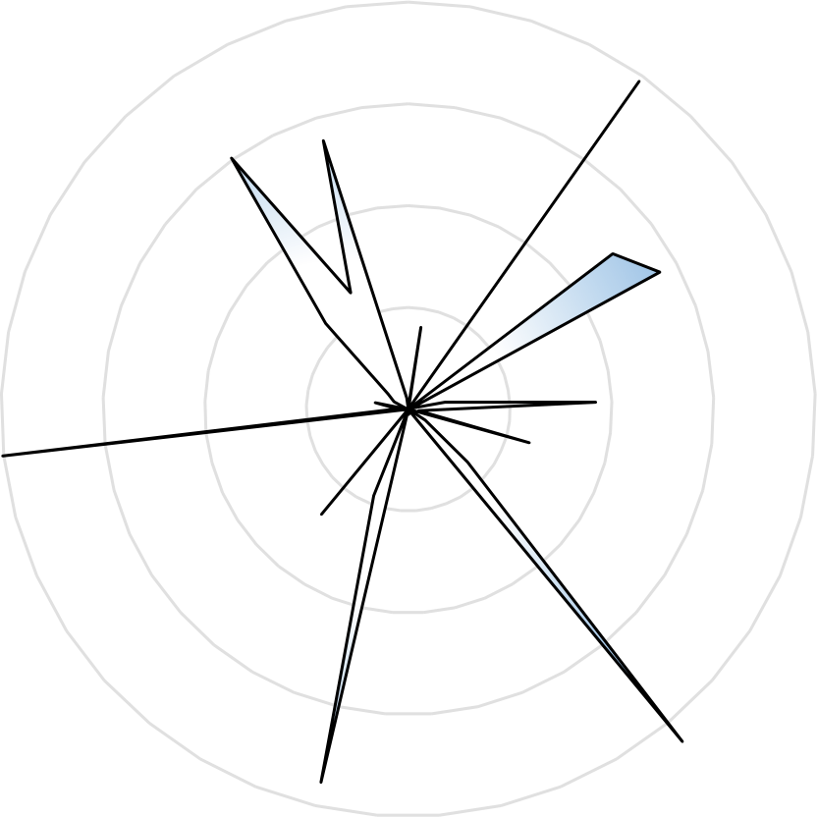
北京交通大学硕士专业学位论文地铁盾构施工风险演化模型分析
的介数中心度均为0，在MSRE 模型风险演化中，没有发挥媒介的作用。
（3）除了上述的8 个节点外，MSRE 模型中另有16 个节点，虽然有值，但介数中心性为均小于0.002，说明了这部分节点的连接都比较松散的故此不做为此参数的重点分析对象。风险演化模型中，介数中心性大于0.02 的节点介数分布图如图3-6。
M5 |  | M6 M7 M8 0.16 |  |  |  | A1 | A10 A11 A12 |  |  |  | A2
M4  M3 | 0.12 |  |  |  |  |  | A3
 |  |  |  |  |  |  | A4
M2  M12 | 0.08 |  |  |  |  |  | A5
 |  |  |  |  |  |  | A6
M11 | 0.04 |  |  |  |  |  | A7
M10 | 0 |  |  |  |  |  | A8
M1 |  |  |  |  |  |  | A9
H8 |  |  |  |  |  |  | E1
H7 |  |  |  |  |  |  | E10
H6 |  |  |  |  |  |  | E2
H5 |  |  |  |  |  |  | E3
H4 | H3 |  | H2 | H1 | E9 |  | E8 | E7 | E6 | E5 |  | E4

图3-6 介数值分布图
Fig.3-6 Distribution of Betweenness Centrality Values
综上可知，在MSRE 模型中，可以对这些介数中心度值较大的节点做相应的免疫，有针对性地建立风险管理方案，可以有效减低MSRE 模型中风险演化的传播速率，预防和避免地铁盾构施工过程中事故的发生。
3.3.6 接近中心度
接近中心度值是指在MSRE 模型中，节点到其他节点的距离平均值，反映了在MSRE 模型中位置的重要度，见公式（2-14）。通过Gephi 计算的各节点的接近中心度，如表3-6 所示。
28


北京交通大学硕士专业学位论文地铁盾构施工风险演化模型分析
表3-6 节点接近中心度表
Table 3-6 Node Closeness Centrality value table
节点 | 接近中心度 | 节点 | 接近中心度 | 节点 | 接近中心度
A11 | 1.000 | M10 | 0.385 | A9 | 0.311
MC6 | 1.000 | MC10 | 0.375 | H8 | 0.296
H1 | 0.522 | MC19 | 0.375 | H6 | 0.296
M5 | 0.496 | MC8 | 0.373 | MC3 | 0.294
M1 | 0.469 | E6 | 0.372 | E9 | 0.293
E1 | 0.469 | E5 | 0.370 | A10 | 0.291
E4 | 0.451 | A8 | 0.368 | H3 | 0.288
H2 | 0.441 | M7 | 0.366 | MC18 | 0.282
M6 | 0.438 | M2 | 0.361 | A7 | 0.276
E2 | 0.429 | M3 | 0.357 | A6 | 0.275
M4 | 0.423 | MC7 | 0.355 | MC13 | 0.274
H4 | 0.414 | TM4 | 0.355 | H5 | 0.273
TM1 | 0.414 | A4 | 0.351 | MC5 | 0.273
A2 | 0.408 | TM2 | 0.349 | MC11 | 0.264
MC4 | 0.405 | M8 | 0.347 | A12 | 0.261
A5 | 0.403 | MC12 | 0.345 | MC9 | 0.260
TM3 | 0.400 | MC14 | 0.345 | MC15 | 0.231
E7 | 0.400 | M12 | 0.330 | E10 | 0.230
E8 | 0.397 | M11 | 0.324 | MC1 | 0.228
M9 | 0.392 | MC17 | 0.321 | A1 | 0.217
MC2 | 0.392 | MC16 | 0.314 | A3 | 0.000
E3 | 0.392 | H7 | 0.313
通过计算，得到MRSE 模型中接近中心度最大的就是A11（隧道火灾）、MC6（报警装置未启动），说明他们在MRSE 模型中处于较为中心的位置，其中心性较强，并不太受MRSE 模型中与之邻接节点的和其他节点的影响和控制，所以，通过非针对性的安全管理手段，对它们的控制效果较为有限，在制定风险
管理规划时，也要考虑到有针对性进行消防演练和报警设备和装置的检查。
3.3.7 特征向量中心度
特征向量中心度表明了在MRSE 模型中的中心重要度，计算见公式（2-15）。简单地说，一个节点的重要度也取决于邻接节点的重要性，如果在MRSE 模型中许多重要的节点都和A 节点相连，那么A 节点在MRSE 模型中的重要性也随之提高了。
MRSE 模型中各节点的特征向量中心度如表3-7 所示。
29


北京交通大学硕士专业学位论文地铁盾构施工风险演化模型分析
表3-7 节点特征向量中心度表
Table 3-7 NodeEigen Centrality value table
节点 | 特征向量中心度 | 节点 | 特征向量中心度 | 节点 | 特征向量中心度
A4 | 1.000 | H1 | 0.163 | M8 | 0.051
A2 | 0.937 | MC18 | 0.155 | MC6 | 0.051
A3 | 0.892 | M6 | 0.149 | TM2 | 0.042
A8 | 0.614 | MC2 | 0.141 | H7 | 0.042
A12 | 0.596 | H4 | 0.135 | TM1 | 0.033
A5 | 0.593 | E10 | 0.128 | E1 | 0.031
A9 | 0.511 | M9 | 0.122 | M10 | 0.027
M7 | 0.428 | MC7 | 0.122 | MC1 | 0.027
E4 | 0.367 | M3 | 0.115 | TM4 | 0.027
MC12 | 0.347 | MC19 | 0.112 | E2 | 0.024
M1 | 0.310 | H5 | 0.109 | MC5 | 0.021
A10 | 0.299 | MC14 | 0.103 | MC11 | 0.016
A11 | 0.257 | MC3 | 0.101 | E8 | 0.015
MC10 | 0.257 | MC15 | 0.094 | H3 | 0.015
TM3 | 0.241 | M2 | 0.092 | MC13 | 0.009
M4 | 0.237 | A6 | 0.091 | E7 | 0.007
M11 | 0.232 | E3 | 0.081 | E9 | 0.006
A1 | 0.229 | H2 | 0.079 | E5 | 0.000
MC8 | 0.203 | MC16 | 0.078 | E6 | 0.000
A7 | 0.192 | MC17 | 0.061 | H8 | 0.000
M5 | 0.168 | M12 | 0.056 | MC9 | 0.000
MC4 | 0.166 | H6 | 0.051
通过计算，我们可以得知 MRSE 模型中特征向量中心度前7 位的都是各种盾构施工的事故，这也符合我们对特征向量定义和盾构施工实际的认知，即多数事故与MRSE 模型中重要的风险有联系，多个风险共同地提升了事故发生的概率。
出了代表风险事故的节点之外，特征向量中心度值较大的风险点还有M7（事故应急处理不到位）、MC12（围护结构失效）、M1（没有落实安全生产制度）等。这表示这类节点虽然可能自身的重要性不是最大的，但是与其相邻的节点确实MRSE 模型中很重要的，因此，对M7、MC12、M1 等节点的削弱或消减，是可以有效的对其邻接的重要风险点和风险因素进行控制的，也是人们往往会忽略的部分。
30


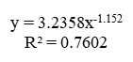
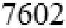



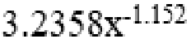



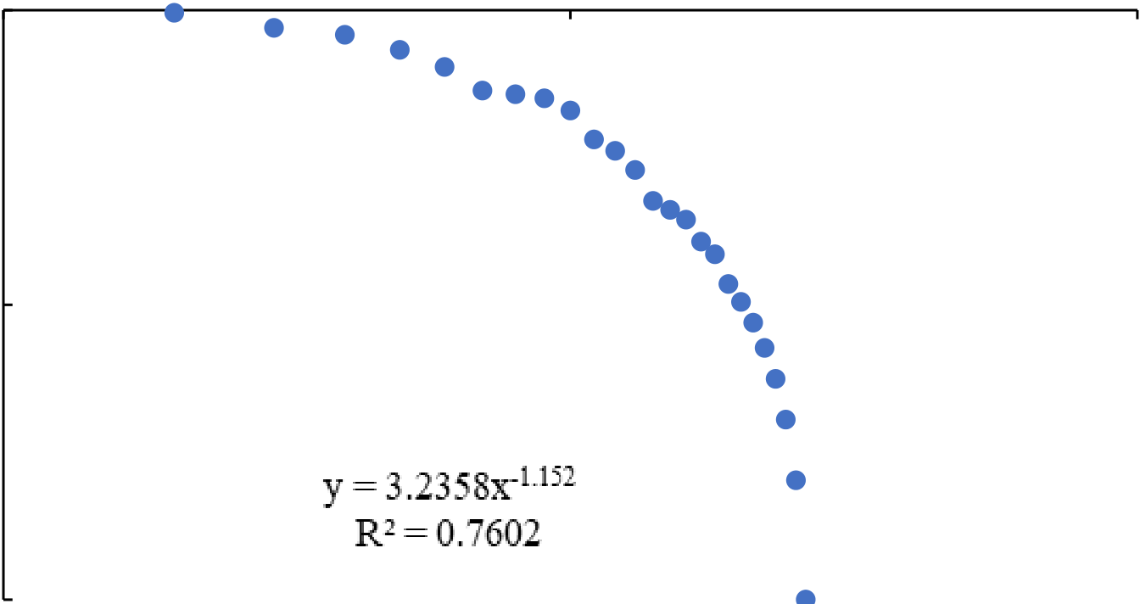
北京交通大学硕士专业学位论文地铁盾构施工风险演化模型分析
3.4 地铁盾构施工风险演化模型检验
利用复杂网络中的小世界效应和无标度特性刻画了地铁盾构施工风险演化网络的拓扑性质。
3.4.1 无标度网络特征检验
本节采用累积度分布进行判断网络是否具有无标度特性[44]，见公式（2-9），如图3-7 所示。地铁盾构施工风险演化网络的累积度拟合结果为y = 3.2358x-1.152，即服从P(k) ～3.2358k-1.1.152（R² = 0.7602）的幂律分布。
由此可以证明地铁盾构施工风险演化网络具有无标度特性，网络中风险点和风险事故倾向于和核心节点建立关系。因此，应当对网络中节点度、介数中心度强的关键节点进行蓄意攻击，增加网络的直径和平均路径长度，对事故致因链进行一定的延缓和降效作用，在实际施工风险管理中，节点度值、介数中心性度较大的风险点更易造成严重的后果，应加强对高度数风险点有针对性的预防，以减少地铁盾构施工事故的发生。保障地铁施工的安全。
累计度分布P（x≥k） | 1 | 1 | 度k |  | 100
 |  |  | 10
 | 0.1
 | 0.01

图3-7 风险演化网络的累积度分布
Fig.3-7 Cumulative degree distribution of risk evolution network
3.4.2 小世界网络特征检验
根据复杂网络理论中对小世界网络的解释，如果地铁盾构施工风险演化网络
31


北京交通大学硕士专业学位论文地铁盾构施工风险演化模型分析
平均路径较短，同时聚类系数较高，参考公式（2-2），则可以判断MSRE 网络具有小世界效应。根据本章3.3.3 和3.3.4 的相关特征指标，MSRE 网络的平均路径长度为2.97，加权聚类系数为0.482。为了更直观和客观地衡量参数的大小，利用pajek软件随机生成了8 个和MSRE 网络同样大小的随机网络，其计算结果如表3-8 所示。
通过对比，证明MSRE 网络有更高的聚类系数和更短的平均路径长度，证明了MRSE 网络具有小世界特性[19]，其演化的速度相比随机网络更加迅速高效，事故发生的路径也更加复杂多变，多个风险点互相作用从而导致事故的可能性更大。
表3-8 随机生成的网络参数
Table 3-8 Randomly generate network parameters
随机网络 | 平均路径长度 | 聚类系数 | 随机网络 | 平均路径长度 | 聚类系数
a1 | 7.15 | 0.022 | a5 | 5.54 | 0.033
a2 | 4.33 | 0.034 | a6 | 9.48 | 0.084
a3 | 8.21 | 0.057 | a7 | 6.23 | 0.01
a4 | 4.66 | 0.049 | a8 | 7.84 | 0. 067
网络的小世界效应意味着虽然网络中的大多数节点并不直接相连，但是可以
仅仅通过几步就与网络其他节点相连，类似于全校师生并不都互相认识，但是任意两人都可以通过几个人产生联系。除此以外，MSRE 网络中的聚类系数更高，说明了MSRE 网络中任意一个风险点对另一个风险点产生影响的可选择路径更多，即有更多方式的风险耦合可能。
MSRE 网络的中各节点的贯通性与随机网络相比更加好，也就导致了风险点在MSRE 网络中更容易扩散和传播，对邻接风险和风险事故的发生都有很大的促进作用，对于施工的管理人员对风险的防控造成了一定的难度。
3.5 本章小结
本章结合地铁盾构施工事故的发生特性，通过建立事故风险体系、提取事故链，建立了MSRE 模型，进一步对解释分析MSRE 模型较为重要的几个参数指标和拓扑特性进行分析研究，主要介绍以下几方面：从理论方法和事故数据着手，提取了事故的致因链，并构建了MSRE 模型。
（1）结合已有的事故数据和研究结论，针对事故风险因素和风险事故类型建立了地铁盾构施工风险体系，提取了事故链，并把数据转化为邻接矩阵，初步处理
数据。
（2）运用Gephi 软件，建立了MSRE 模型并做了可视化处理，直观地体现了
32


北京交通大学硕士专业学位论文地铁盾构施工风险演化模型分析
网络的连接和各节点的权重。对MSRE 模型的几个重要参数指标进行了计算和分析，帮助了解了MSRE 模型的网络特征和演化特点，为风险管理提供了参考。
（3）通过对MSRE 网络累积度分布的拟合，拟合结果为y = 3.2358x-1.152，服从幂指数分布，验证了无标度特性。根据其马太效应，对MSRE 网络中重要性大的风险点进行免疫，可以有效降低MSRE 网络的联通；MSRE 网络的平均路径长度为2.97，加权聚类系数为0.482，与随机网络相比，具有小世界特征，表明MSRE网络中风险点和风险事故间的传播是较为快速和高效的，对施工的风险管理提出了更高的要求。对了解MSRE 模型中的演化规律以及预防和控制地铁盾构施工中的风险点有重要的指导意义。
33


北京交通大学硕士专业学位论文地铁盾构施工风险分析与管理
4 地铁盾构施工风险分析与管理
通过对前文建立的MSRE 模型的分析，对此网络关键节点进行重要度分析，利用仿真免疫结果对比不同免疫策略的特点，提出有效的针对性强的预防和控制措施，完善地铁盾构施工风险管理体系。
4.1 风险演化模型关键节点识别
4.1.1 节点重要性原理
最早的相关研究，由于调查的样本较小，节点的数量往往在一定范围之内，起初采取了调查问卷、专家打分等方法对节点重要度进行评价[45, 46]。随着互联网时代的到来，数据的量呈指数型爆发，就难以应用传统方法来客观评价了。目前主流的方法有以下两种：
其一，是通过某种网络参数算法对节点重要性进行计算，一定程度可以反映节点在网络中的重要度和对网络传播效率的影响。把计算结果进行排序，并进行检验，得到网络中节点重要性大小。如在介数中心度指标中，E4（土体不稳）大于M9（设备检修未落实），则判断E4（土体不稳）节点重要度大于M9（设备检修未落实），通过比较发现E4 对网络的功能和影响确实比M9 的大，那么运用介数中心度的指标是可行的。
其二是基于传播动力学的原理，对网络的脆弱性和鲁棒性进行研究评价，此处引入网络效率评价的概念，即某些节点的移除可以改变网络的连通性，使得网络的传播和演化速率减缓[47, 48]。把节点移除前后的网络效率进行对比，对网络“减效”明显的节点就是重要度较大的节点。
本章把两种方法相结合，以多个指标算法为标准，通过对网络中节点有针对性的进行移除，对网络进行仿真模拟，测算移除不同节点后的网络效率，用以验证网络的连通性和参数的合理性。目前已有的研究表明，有针对性地移除网络中的关键节点，在5%到10%的区间内的关键节点同时移出时，网络不再满足原始的连通性，即分裂成小的网络，使原有网络崩溃[49]。
4.1.2 节点重要性指标选取
34


北京交通大学硕士专业学位论文地铁盾构施工风险分析与管理
本节是为网络节点仿真模拟攻击的策略选取指标，而选取何种指标作为蓄意
攻击的策略也是十分重要的。当前许多学者也做了相关研究[50]，本节综合参考，
重点提出四种免疫策略，通过对节点的免疫和网络效率的评价来反映重要度的大小，如表4-1。
表4-1 四种免疫策略及特点
Table 4-1 Four Immunization Strategies and their Characteristics
简称 | 指标 | 特点
DC | 点度中心度 | 基于节点近邻的排序方法
CC | 接近中心度 | 基于节点与其他节点的平均距离
 | 介数中心度 | 基于网络全局最短路径的经过数
BC
 | 特征向量中心度 | 基于近邻节点的重要性
EC
本文2.3.3 节中，对点度中心度，公式（2-6、2-7、2-8）、介数中心度，公式（2-12、2-13）、接近中心度，公式（2-14）、特征向量中心度，公式（2-15）已经进行相关的理论介绍，和计算方法。本文3.3 节也对MSRE 模型的上述参数指标进行了详细的描述，因此本节不过多赘述。
4.1.3 节点重要性指标排序
根据多属性决策，通过Pajek 软件求得地铁盾构施工风险演化网络各节点重要性常用指标，MSRE 模型中存在12 个代表风险事故的节点，即A1-A12，他们是地铁盾构事故发生的结果，因此本文仅对53 个代表风险点的节点进重要度排序。根据前文列出4 项重要性指标，按照重要度数值由大到小的顺序，选取前20 个风险点，如表4-2 所示。
35


北京交通大学硕士专业学位论文地铁盾构施工风险分析与管理
表4-2 四种策略下节点重要性指标
Table 4-2 Node importance index under four strategies
节点 | DC | 节点 | BC | 节点 | CC | 节点 | EC
M7 | 28.000 | E4 | 0.169 | MC6 | 1.000 | M7 | 0.428
E4 | 27.000 | M1 | 0.160 | H1 | 0.522 | E4 | 0.367
TM3 | 24.000 | H1 | 0.151 | M5 | 0.496 | MC12 | 0.347
M1 | 23.000 | M5 | 0.121 | M1 | 0.469 | M1 | 0.310
H1 | 21.000 | M7 | 0.111 | E1 | 0.469 | MC10 | 0.257
M4 | 20.000 | H4 | 0.054 | E4 | 0.451 | TM3 | 0.241
H4 | 19.000 | TM3 | 0.052 | H2 | 0.441 | M4 | 0.237
M5 | 18.000 | MC2 | 0.051 | M6 | 0.438 | M11 | 0.232
E1 | 15.000 | M6 | 0.051 | E2 | 0.429 | MC8 | 0.203
 |  | E1 | 0.049 | M4 | 0.423 |  | 0.168
M6 | 13.000 |  |  |  |  | M5
MC12 | 13.000 | M4 | 0.047 | H4 | 0.414 | MC4 | 0.166
MC2 | 13.000 | H2 | 0.036 | TM1 | 0.414 | H1 | 0.163
E2 | 13.000 | E3 | 0.031 | MC4 | 0.405 | MC18 | 0.155
E3 | 12.000 | MC10 | 0.030 | TM3 | 0.400 | M6 | 0.149
MC19 | 12.000 | M9 | 0.028 | E7 | 0.400 | MC2 | 0.141
H2 | 12.000 | MC4 | 0.025 | E8 | 0.397 | H4 | 0.135
M9 | 11.000 | TM2 | 0.018 | M9 | 0.392 | E10 | 0.128
MC8 | 11.000 | MC14 | 0.017 | MC2 | 0.392 | M9 | 0.122
MC10 | 10.000 | MC3 | 0.015 | E3 | 0.392 | MC7 | 0.122
TM2 | 10.000 | M11 | 0.013 | M10 | 0.385 | M3 | 0.115
4.2 地铁盾构施工事故风险消减策略
地铁盾构施工事故是一系列风险点通过风险演化进而形成的。因此，为了消除事故隐患，把盾构施工中风险容易演化的路径和形成事故的关键节点进行针对性地控制和管理，才能对风险演化的链式发展过程进行有效的阻断，从而达到预防事故发生的目的。本节对事故风险点根据重要度进行削减，仿真模拟重要节点失效后的网络效率，进而提出地铁盾构施工事故风险消减策略。
4.2.1 网络效率评价
网络效率其实就是反映网络的连通性的一种强度指标，我们对网络效率进行评价主要是为了通过客观指标的直观体现，反映节点对网络直径、平均路径等的影响程度，从而衡量对网络“联通”的影响程度。基于前文对于节点重要度的排序，
36


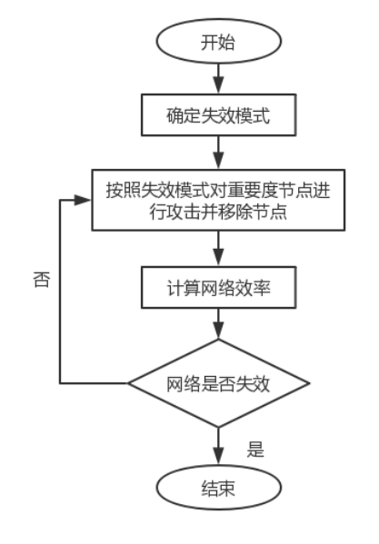



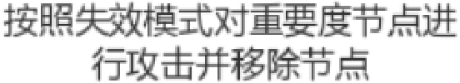


北京交通大学硕士专业学位论文地铁盾构施工风险分析与管理
将对关键节点进行逐一免疫，由于MSRE 网络中失去一些节点，从而阻断了一些路径的传播，改变了整个网络的连通性，往往是使路径增大以及连通性降低。所以，
随着免疫节点的不同，网络效率的“破坏”也会不同。通过对比免疫节点前后网络效率的变化，可以反映此节点对整个网络的“破坏性”。用节点的“破坏性”来评价节点的“重要性”，网络效率的定义见公式（2-16）。
4.2.2 网络免疫策略结果分析
上述研究明确了节点重要性指标，为了使免疫策略更加客观、对比更加明显，本节加入了随机免疫的对照组，即RI 免疫策略，和四种蓄意免疫策略（DC、BC、CC、EC）进行对比[51]。
随机免疫的节点选取是完全随机进行的，本文通过Excel 软件中的随机函数RAND 函数对53 个节点进行了排序；而蓄意免疫是针对本文4.1 提及的不同节点重要性指标(DC、BC、CC、EC)的节点重要度大到小排序作为TI 免疫顺序，进行依次免疫仿真，免疫流程如图4-1。
图4-1 免疫仿真算法程序流程图
Fig.4-1 Immune simulation algorithm program flow chart 
37


北京交通大学硕士专业学位论文地铁盾构施工风险分析与管理
DC 免疫策略根据节点的节点度来进行排序，这些总度值较高的节点和其他节点建立的联系较多较为重要。在施工过程中对这些风险点和风险事故进行控制和预防，能够有效地降低网络的连通性。
BC 免疫策略根据节点介数值中心度值来进行确定，反映一个节点在模型中的影响力大小。若介数值很大，则表明该风险点在网络中的影响力很强。
CC 免疫策略是根据节点的接近中心性值来确定重要度，值越高，则代表在网络模型中的中心度越高，距离其他风险点的的路径越短，想要控制风险的快速演化就需要免疫此类节点。
EC 免疫策略是根据节点的特征向量中心性值来确定顺序。一个节点的重要度不仅由其邻接节点的数量决定，也取决于邻接节点的重要度，EC 值较高的节点与网络中重要节点相连更多，所以对于风险的演化起到重要的作用。
基于节点的特征指标和排序，使用 Python 软件编程，根据表4-2 的免疫节点顺序进行攻击。当某些节点受到攻击后“失效”，从网络上被移除，此时网络的效率发生变化；但当5%～10%的关键节点同时失效后，就会造成网络的瘫痪[49]。当移除关键节点数足够多时，地铁盾构施工风险演化网络不再是联通网络，此时则认为网络失效。通过模拟的数据可以得到根据不同策略移除不同节点后MSRE 网络效
网络效率 | 1 | 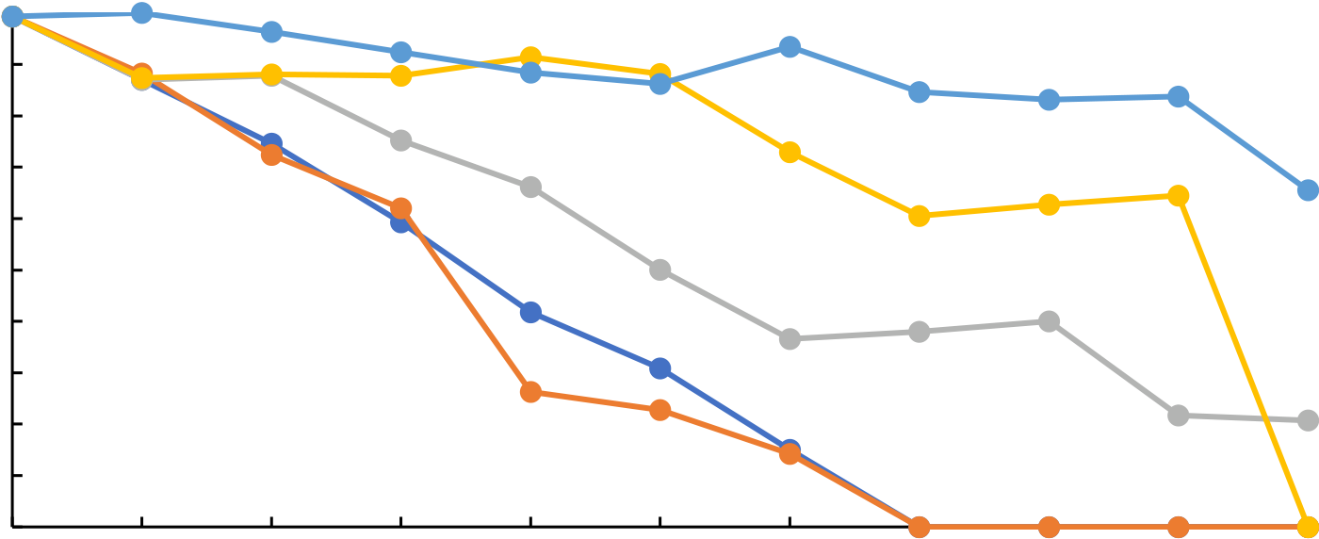
 | 0.9
 | 0.8
 | 0.7
 | 0.6
 | 0.5
 | 0.4
 | 0.3
 | 0.2
 | 0.1
 | 0
 |  | 0 | 1 | 2 | 3 | 4 | 5 | 6 | 7 | 8 | 9 | 10
免疫节点数
 | DC |  | BC |  | CC |  | EC |  | Random

率的变化情况，如图4-2 所示。
图4-2 网络效率变化对比图
Fig.4-2 Comparison of network efficiency changes
为了使效率变化对比更显著，对网络效率进行了归一化处理。针对图4-2 可以明确的看出在不同的免疫策略中，移除相同个数的关键节点对网路效率的影响也是有所差异的，主要可以得到以下几点结论：
（1）随机免疫策略的效果明显逊于蓄意免疫策略，在移除了10 个节点后对
38


北京交通大学硕士专业学位论文地铁盾构施工风险分析与管理
网络效率的影响依旧不显著。同期的其他四种蓄意免疫攻击策略中，有三种已经使原有网络失效，而随机免疫的网络效率仍可达到70%以上。所以可以证明，对关键的节点进行重点管理是地铁盾构施工风险管理的重要而有效的手段。
（2）四种免疫策略中，EC 效果最差，CC 免疫效果稍强，但是在移除10 个关键节（约为风险演化网络总节点的18%）后，依然没能导致网络的失效，因此也不是一个良好的免疫方法。BC 免疫和DC 免疫效果最好，7 个重要风险节点失效后就导致了网络的“失效”。免疫3 个节点时，网络效率从1 降至0.6 左右，降低约40%，免疫超过3 个点后，BC 的前期对网络效率的降低率更大，为最优选择。
（3）对与地铁盾构施工风险管理而言，由于BC 免疫的效果更好，对事故的预防方案更为优先，应考虑预防和控制BC 免疫所对应的重要节点，即E4（土体不稳）、M1（没有落实安全生产制）、H1（安全生产意识薄弱）等节点，因为其在MSRE 模型中的影响更大，对连通度的贡献更大，更加难以防控，对安全管理也更为重要。
4.3 地铁盾构施工事故风险管理建议
通过对上文地铁盾构施工MSRE 网络中风险点的免疫，得到了重要节点对风险演化网络效率的影响，本节根据风险点的分类对地铁盾构施工过程提出一些有
针对性的建议。
4.3.1 地铁盾构施工安全管理分析
在节点重要度排序和仿真免疫中，采用BC 免疫策略，对BC 免疫重要度较高的节点进行分析，如H1（安全生产意识薄弱）是人的因素中对风险演化网络中最重要的风险点。通过控制H1，至少可以阻断17 条风险演化的路径，对A4（隧道涌水涌沙）、A3（人员伤亡）、A5（隧道结构破坏）这三个风险事故的发生有预防作用，图4-3 为H1 风险演化子图的示例。
39


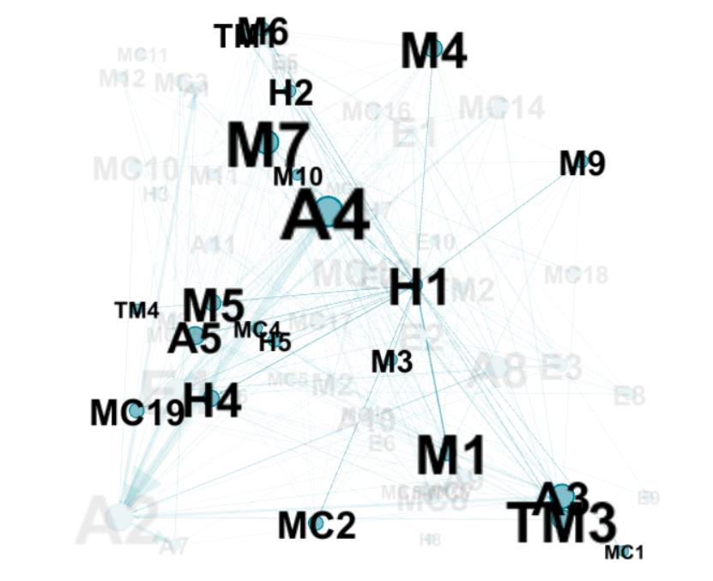
北京交通大学硕士专业学位论文地铁盾构施工风险分析与管理
图4-3H1 节点风险演化子图
Fig.4-3H1 node risk evolution subgraph
在此选取各个维度重要的风险点，对其有影响的风险事故进行统计，如表4-3所示。
表4-3 BC 免疫重要节点影响
Table 4-3 Betweenness centrality immune important node influence
 | 节点 | 风险演化链阻断条数 | 预防风险事故
人的因素 | H1 安全生产意识薄弱 | 17 | A3,A4,A5
 | H4 违章作业 | 13 | A2,A3,A4,A8,A9
物的因素 | MC2 设备损坏 | 9 | A3,A6,A9,A10
环境因素
 | E4 土体不稳 | 18 | A2,A4,A8
 | E1 地质环境复杂 | 12 | A2.A4
管理因素 | M1 没有落实安全生产制度 | 16 | A2,A3,A10,A11
 | M5 施工前调查不足 | 11 | A2,A3,A4,A5,A8
 | M6 安全培训不到位 | 12 | A3
技术方法因素 | M7 事故应急处理不到位 | 17 | A2,A3,A4,A5,A8,A9,A10,A11
 | TM3 施工方案不科学 | 16 | A1,A2,A4,A5,A8,A9,A12
4.3.2 地铁盾构施工安全管理建议
（1）地铁盾构施工人员管理
通过地铁盾构施工网络进行免疫仿真，发现免疫策略的大部分重要风险点，集中在人员意识（如H1、H4）和管理不足（M1、M6、M7）方面。地铁盾构施工大
40


北京交通大学硕士专业学位论文地铁盾构施工风险分析与管理
型事故的发生往往与相关管理人员的专业能力、工程经验等存在不足有关。对于人员培训和管理手段的不足，造成了地铁盾构法施工过程中施工管理不规范、紧急应变能力不足、相关防范措施不充分等问题, 均限制了地铁盾构施工的安全管理水平。
极大地加强了风险事故发生的概率。针对上述情况，有以下几点策建议： 1）开展安全管理专项培训刻不容缓，管理人员必须要求并保证井下施工人员接受安全生产教育和培训，并且及时进行考核和检查。除了掌握本职工作所必备的安全生产知识，施工方也应该对进行职业培训，提高安全生产技能，增强事故预防和应急处理能力。
2）在盾构施工的各个施工阶段，包括但不限于施工阶段，一旦发现任何的对安全有影响的隐患或风险，要对其进行紧急的处理和记录，及时上报项目生产管理人员或项目负责人，避免出现事故处理不当的情况。出现直接危及人身安全的紧急情况时，必须以人生安全为现场的第一考量，在实施了短时间内可行的应急措施后，应该马上撤离现场，防止危害的进一步扩散，造成更大的人员伤亡。
3）严格落实施工现场安全生产管理，加强对现场的监理与管理，规范施工人员的施工行为，进行定期的检查、抽查，对违章作业严重处罚、加强教育。
（2）地质预测预报准确性
E1 地质环境复杂和M5 施工前调查不足是导致事故的重要风险点，这也是盾构事故的一大主要类型，这是因为地下工程具有局限性和隐蔽性，容易导致地质调查、预测的不准确的情况。盾构机在掘进过程中，对地下障碍或地下突遇的不良地质条件难以及时反应，会造成严重的工程事故和经济损失，更甚者，由于应急处理的不到位，还可能造成人员的伤亡。所以，对地质情况的前期调查和预测预报必须慎而又慎，从多方面、高技术对地质情况进行预报和探明。
针对盾构施工的要求，提出以下几点建议：
1）工程施工前，施工方和设计方应该通过补充地质钻孔和回声测深仪，进一步调查和准备施工的地段土体条件和地下的地质情况。也有利于选择合适的有针对性的盾构机类型和参数。如，在河、海底则应选择泥水盾构机型。
2）盾构机本身就配备了一些探测地质条件的内置仪器，施工过程中，可以为操作人员提供辅助的数据提示，如超前地质钻机和超声波探测仪等。这也要求我们的管理人员落实对班组人员的培训和技术指导，必须关注盾构机参数，及时进行设备维护，进一步对前方的掘进地层进行探明，对于地层的地质条件变化和地层隐患做到早发现、早处理。
（3）开挖面失稳及对策
E4 地层不稳是介数中心性最大的风险点，因此对风险演化免疫非常重要。可能造成开挖面失稳的风险点主要有：注浆浆液性能不达标，导致土体失衡；盾构机
41


北京交通大学硕士专业学位论文地铁盾构施工风险分析与管理
在掘进过程中对地层，尤其是超浅覆土的脆弱地层的扰动；开挖过程中遭遇流沙、液化地层、地层空洞等不良地质条件等。针对上述情况，有以下几点建议： 1）控制推进速度和泥渣排土量及浆液的注浆量，做好试验保证浆液的质量。
2）一旦掘进遭遇一些不良的地质条件，如地层较为脆弱，施工难度大，或掘进作业面的表层土体覆盖较浅，一但发生了土体失衡，掘进有冒顶或压力不平衡的现象，一定要及时的开启气压平衡系统。
3）对于掘进过程，一方面要重视地下掘进反馈的数据，另一方面也要对地面的沉降进行检测，利用探测仪对盾构工作面的上下土体都进行及时的检查和监控，保证开挖面的稳定性。落实监察制度，固定检查频率，并做好日常的记录，上报日报、周报等。
4.4 本章小结
本章通过对比多种参数指标下，免疫重要节点对网络效率的影响，对风险消减效果进行仿真，选择了BC（介数中心度）免疫，对前10 个重要风险点进行风险演化子网络的分析，并根据其中重要的地铁盾构施工风险点提出针对性强的预防和控制措施，针对地铁盾构施工风险管理中的重点风险，进行了分析与建议。以期提高对地铁施工风险管理的水平。
42


北京交通大学硕士专业学位论文参考文献
5 结论与展望
5.1 研究结论
本文通过对搜集到的125 起地铁盾构施工事故案例，对案例的风险事故和风险点进行综合分析，提取事故的致因链，探讨风险演化的规律。通过Gephi 可视化处理，进行地铁盾构施工风险演化模型的构建，通过对模型拓扑特性的分析和特性的检验，提出有针对性的风险管理建议。进而提出了多种免疫策略，并进行仿真模拟，对节点进行依次攻击，对比不同免疫策略下的网络效率，从而为地铁盾构施工的风险管理提供建议。本文的主要结论如下：
（1）本文选取1971-2019 年国内外共125 起地铁盾构施工事故作为案例，建立了人员、环境、设备、管理等多元素的评价体系，分析地铁盾构施工事故风险因素，建立了地铁盾构施工事故事故风险体系。并通过对大量事故案例的分析整理，提取事故的致因链，为地铁盾构施工风险演化模型的构建打下良好基础。
（2）根据提取的事故链构建邻接矩阵方法，运用复杂网络理论构建了地铁盾构施工风险演化模型，即MSRE 模型，模型为有向加权网络，有65 个节点和323条有向边。借助Pajek 及Gephi 软件所MSRE 模型的几个重要参数指标进行统计分析，反映了地铁盾构施工风险演化的特征。网络符合小世界和无标度特性，证明风险点和风险事故在地铁盾构施工过程中较为容易产生次生事故和衍生事故。因此增加地铁盾构施工风险管理与控制的难度。通过深入研究MSRE 模型网络特征，“执果寻因”切断风险有效传递的机制，给出风险管理的可行性方案。
（3）通过对MRSE 网络关键节点的识别，基于多属性决策的节点重要度分析，提出了四种不同的免疫策略（点度中心性、中介中心性、接近中心性、特征向量中心性），利用Python 软件对网络进行仿真拟。通过对比网络的前后效率，用节点的“破坏性”来评价节点的“重要性”。提出了有针对性的管理建议和管理方案，完善了地铁盾构施工风险管理体系。为后续施工地铁盾构中的风险管理提供了新的思路和方法。
5.2 研究展望
本文基于复杂网络理论，通过收集的125 起事故案例，对地铁盾构施工事故进行模型建立。针对模型特点和免疫仿真对MSRE 模型进行了特征描述和节点重要
43


北京交通大学硕士专业学位论文参考文献
度评价，通过攻击重要度较大的风险节点，对地铁盾构施工风险管理思路做出补充。
有一定的创新性，但是由于个人的学术水平有限，以及收集的数据有限，仍存在一些问题和不足之处需要进一步进行研究。
（1）地铁盾构施工事故的发生，其原因具有复杂性，风险点和风险因素十分庞杂，但是由于事故数据的局限性，仅通过125 起事故的相关数据还不能完全体现地铁盾构施工风险演化的全部规律，那么建立的模型会与现实情况出现偏差。需要在进一步的研究中，不断积累、扩充现有的数据，完善盾构施工风险演化模型，使研究成果更加准确和有指导意义。
（2）为了构建MSRE 模型的邻接矩阵，要将事故数据的分析整理成为事故致故链的形式，在提取过程中，会存在一些主观的偏差，并且随着事故数据的增多，人工提取的偏差会增大。在进一步的研究中，随着事故数据的大量积累，可以对文本数据探索自动或半自动的因果关系或事故编码方法。并且加入事故案例的验证，对事故链的一致性进行检验。
（3）在对比四种免疫策略时，以参数递减的顺序进行故意攻击确定重点管控风险，这有利于优化安全措施以降低安全风险。但是，没有考虑资源约束来优化与安全相关的决策，这减少了这项研究的管理贡献。每个安全措施需要消耗某些资源，例如金钱，人力，机器和材料。施工现场经理不能拥有无限的安全管理资源。通常要求他们考虑资源限制，以优化适当的措施来消除因果关系和控制事故。希望可以在未来的研究中解决这些局限性，这将为减少地铁施工安全管理资源的情况下降低安全风险提供一条切实可行的途径。
44


北京交通大学硕士专业学位论文参考文献
参考文献
[1] 王梦恕. 21世纪是隧道及地下空间大发展的年代[J]. 岩土工程界, 2000(06): 13-15.
[2] 梁宏浩. 地铁隧道施工安全风险评估及其应用研究[D]. 西南交通大学, 2017.
[3] 魏雪斐, 段云岭, 乔楠, 等. 中国地下工程事故成因及应对策略[J]. 清华大学学报(自然科学 版), 2019,59(04): 314-325.
[4] EINSTEIN H H. Risk and risk analysis in rock engineering[J]. Tunnelling and Underground Space Technology incorporating Trenchless Technology Research, 1996,11(2).
[5] STURK R, OLSSON L, JOHANSSON J. Risk and decision analysis for large underground projects, as applied to the Stockholm Ring Road tunnels[J]. Tunnelling and Underground Space Technology incorporating Trenchless Technology Research, 1996,11(2).
[6] REILLY J J. The management process for complex underground and tunneling projects[J]. Tunnelling and Underground Space Technology incorporating Trenchless Technology Research, 2000,15(1). [7] ESMAEILI B, HALLOWELL M R, RAJAGOPALAN B. Attribute-Based Safety Risk Assessment.
I: Analysis at the Fundamental Level[J]. Journal of Construction Engineering and Management, 2015. [8] FATTAHI H, MORADI A. Risk Assessment and Estimation of TBM Penetration Rate Using RES-Based Model[J]. Geotechnical and Geological Engineering, 2017,35(1).
[9] BENEKOS I, DIAMANTIDIS D. On risk assessment and risk acceptance of dangerous goods transportation through road tunnels in Greece[J]. Safety Science, 2017,91.
[10] XING X, ZHONG B, LUO H, et al. Ontology for safety risk identification in metro construction[J]. Computers in Industry, 2019,109.
[11] M Q H, NINIĆ J, Q B Z. BIM, machine learning and computer vision techniques in underground construction: Current status and future perspectives[J]. Tunnelling and Underground Space Technology, 2021,108.
[12] 丁烈云, 吴贤国, 骆汉宾, 等. 地铁工程施工安全评价标准研究[J]. 土木工程学报, 2011,44(11): 121-127.
[13] 李晨爽. 地铁深基坑施工耦合风险动态管控研究[D]. 华中科技大学, 2019.
[14] 陈赟, 周丹. 地铁隧道施工人员不安全行为干预策略抉择模型及仿真[J]. 科技促进发展, 2021,17(01): 161-168.
[15] 李启明, 周志鹏, 王盼盼, 等. 基于项目反应理论的地铁施工人员安全感知能力测定研究[J]. 工程管理学报, 2010,24(03): 287-293.
[16] 岳诚东. 隧道工程施工塌方风险评估研究[D]. 兰州大学, 2016.
[17] 林琪燕, 胡汉敏. BIM技术在地下综合体工程全周期风险管理中的应用分析——以地铁为例[J]. 山东农业工程学院学报, 2020,37(07): 27-31.
[18] ERDŐS P, RÉNYI A. On the strength of connectedness of a random graph[J]. Acta Mathematica Academiae Scientiarum Hungaricae, 1961,12(1-2).
[19] D J W, S H S. Collective Dynamics of Small World Networks[J]. Nature, 1998: 440-442.
[20] BARABÁSI A, ALBERT R. Emergence of Scaling in Random Networks[J]. Science, 1999,286(5439). [21] WANG X F. Complex networks: Topology, dynamics and synchronization[J]. International Journal of Bifurcation and Chaos, 2002,12(5).
[22] 孔江涛, 黄健, 龚建兴, 等. 基于复杂网络动力学模型的无向加权网络节点重要性评估[J]. 物 理学报, 2018,67(09): 255-271.
45


北京交通大学硕士专业学位论文参考文献
[23] 钟丽君, 宾晟, 袁敏, 等. 多功能复杂网络模型及其应用[J]. 复杂系统与复杂性科学, 2019,16(02): 31-40.
[24] 史华. 基于复杂网络的建筑物强震下抗毁性估计模型[J]. 地震工程学报, 2017,39(06): 1024- 1028.
[25] 岳希坚, 袁永博, 张明媛, 等. 基于复杂网络理论识别油库关键安全风险因素[J]. 中国安全科 学学报, 2017,27(05): 146-151.
[26] 王莹, 韩宝明, 张琦, 等. 基于复杂网络的高速铁路运输服务网络重构模型[J]. 交通运输系统 工程与信息, 2017,17(01): 136-142.
[27] 朱伟, 陈仁俊. 盾构隧道施工技术现状及展望(第1讲)——盾构隧道基本原理及在我国的使用 情况[J]. 岩土工程界, 2001(11): 19-21.
[28] 吴贤国, 王锋. R=P×C法评价水下盾构隧道施工风险[J]. 华中科技大学学报(城市科学版), 2005(04): 48-50.
[29] 王淑良. 基于复杂网络理论的基础设施系统脆弱性分析[D]. 华中科技大学, 2013.
[30] 赵蓉英, 王静. 社会网络分析(SNA)研究热点与前沿的可视化分析[J]. 图书情报知识, 2011(01): 88-94.
[31] ZHOU Z, IRIZARRY J. Integrated Framework of Modified Accident Energy Release Model and Network Theory to Explore the Full Complexity of the Hangzhou Subway Construction Collapse[J]. Journal of Management in Engineering, 2016.
[32] YUAN J, LI X, XIAHOU X, et al. Accident prevention through design (PtD): Integration of building information modeling and PtD knowledge base[J]. Automation in Construction, 2019,102.
[33] WINGE S, ALBRECHTSEN E, MOSTUE B A. Causal factors and connections in construction accidents[J]. Safety Science, 2019,112.
[34] ZHIPENG Z, JAVIER I, WENYA G. A network-based approach to modeling safety accidents and causations within the context of subway construction project management[J]. Safety Science, 2021,139.
[35] 闫文周, 门雪, 杨翻艳. 基于相互作用矩阵的地铁施工风险评价[J]. 武汉大学学报(工学版), 2019,52(09): 796-801.
[36] 李小浩, 宋永发. CIM模型在地铁施工安全风险评估中的应用[J]. 工程管理学报, 2010,24(05): 513-516.
[37] 陈艳, 李浩琪, 吕云翔, 等. 可拓法在地铁施工安全风险评价中的应用[J]. 数学的实践与认识, 2019,49(14): 132-139.
[38] 中国建筑股份有限公司. 施工现场危险源辨识与风险评价实施指南[M]. 北京: 中国建筑工业 出版社, 2008.
[39] 住房和城乡建设部工程质量安全监督司. 建筑施工生产安全事故案例分析[M]. 北京: 中国建 筑工业出版社, 2014.
[40] DENG Y, SONG L, ZHOU Z, et al. An Approach for Understanding and Promoting Coal Mine Safety by Exploring Coal Mine Risk Network[J]. Complexity, 2017,2017.
[41] ZHOU Z, IRIZARRY J, LI Q. Using network theory to explore the complexity of subway construction accident network (SCAN) for promoting safety management[J]. Safety Science, 2014,64.
[42] 靳聪. 基于复杂网络理论的地铁施工安全风险演化机制研究[D]. 中国矿业大学(北京), 2019. [43] 张晗. 城市轨道交通运营安全综合评估预警平台设计研究[D]. 北京交通大学, 2012.
[44] 马小薇. 基于复杂网络的地铁事故致因机理研究[D]. 西南交通大学, 2019.
[45] ZACHARY W W. An Information Flow Model for Conflict and Fission in Small Groups[J]. Wayne W. Zachary, 1977,33(4).
46


北京交通大学硕士专业学位论文参考文献
[46] KAREN S, MARVIN Z. Rethinking centrality: Methods and examples[J]. North-Holland, 1989,11(1). [47] WANG S, DU Y, DENG Y. A new measure of identifying influential nodes: Efficiency centrality[J]. Communications in Nonlinear Science and Numerical Simulation, 2016.
[48] I V, E L, A D. Efficiency of informational transfer in regular and complex networks.[J]. Physical review. E, Statistical, nonlinear, and soft matter physics, 2005,71(3 Pt 2A).
[49] 任卓明. 复杂网络中的节点重要性度量研究[D]. 上海理工大学, 2013.
[50] 郭红梅, 张智雄, 刘振. 基于有向加权网络结点重要性测度方法研究[J]. 科技管理研究, 2014,34(10): 178-181.
[51] 汪小帆. 复杂网络理论及其应用[M]. 北京: 清华大学出版社, 2006.
47


北京交通大学硕士专业学位论文附录 A
附录 A
地铁盾构施工案例统计表
序 | 时间 | 工程 | 事故致因链
号
1 | 1981 年4 月1 日 | 台北地铁通风竖井 | E2→A4→A2→A7→A1
 |  |  | H1→M4→A2→A7→A1
2 | 1993 年2 月1 日 | 日本东京都水道局盾构隧道 | E1→TM1→A10→A3
 |  |  | H1→MC1→A10→A3
3 | 1997 年10 月25 日 | 上海地铁二号线静安寺站 | MC2,MC3→H1→M1,M9→A3
4 | 1998 年3 月19 日 | 上海地铁二号线陆东区间 | H2→H1→H4,H5→A3
 |  | 广州海珠广场
5 | 1999 年11 月27 日 |  | E2→A2→A7
 |  | 上海地铁延广区间
6 | 2002 年3 月15 日 |  | M1→MC5,MC6→A3
7 | 2003 年1 月12 日 | 南京地铁TA15 标段 | E1,E2→MC7→A4→A2→A1
8 | 2003 年7 月1 日 | 上海地铁四号线联络通道 | MC8→TM3→A4→A2→A1
 |  | 广州地铁三号线
 |  |  | E1→E4→A6
9 | 2003 年8 月23 日
 |  |  | A6→MC10→A2
10 | 2004 年4 月2 日 | 广州地铁3 号线沥落站 | E1→E3→MC11→A4→A5
 |  |  | A12→A4→A2→A1
11 | 2004 年4 月20 日 | 新加坡地铁4 号线 | TM2→MC12→A2→A8
 |  |  | M2→MC12→A3
12 | 2004 年8 月3 日 | 广州地铁五号线 | H1,TM1→A8→A10
 |  | 广州地铁3 号线沥~大区间
13 | 2004 年9 月5 日 |  | MC9→MC14→E4→A4→A2
14 | 2004 年9 月15 日 | 广州地铁2 号线琶洲路段 | M3→A8→A2→A7→A3
15 | 2004 年9 月21 日 | 上海轨交九号线工地 | M5→A8→A4→A2
 |  | 广州地铁三号线
16 | 2004 年11 月25 日 |  | TM3→A1
 |  | 广州地铁三号线
17 | 2005 年1 月26 日 |  | E1→A2→A1
18 | 2005 年3 月15 日 | 北京黄庄站 | E5→E7，E6→MC14→E4→A2→A7
 |  | 广州地铁三号线
19 | 2005 年4 月2 日 |  | E2→E4→M5→TM3→A4
 |  | 石家庄地铁一号线
 |  |  | H2→H3→A3
20 | 2005 年4 月4 日
 |  |  | M6→M1→A3
21 | 2005 年5 月31 日 | 广州地铁盾构珠江底施工段 | TM2→MC13→M7→MC2→A9
 |  | 深圳地铁1 号线
22 | 2005 年7 月13 日 |  | E1→E2→TM3→A2→A7
23 | 2005 年11 月5 日 | 广州地铁四号线新造站 | H1→H5→A3
 |  | 广州地铁五号线局部塌方
24 | 2005 年11 月7 日 |  | E1→M7→A2
 |  | 北京地铁10 号线22 标段
25 | 2005 年11 月30 日 |  | TM3→A2→A8
26 | 2005 年12 月4 日 | 台湾高雄地铁工程 | MC10→E4→A2→A7,A8
48


北京交通大学硕士专业学位论文附录 A
27 | 2006 年1 月3 日 | 北京10 号线呼家楼站 | E5→E7→A2→A7
28 | 2006 年1 月4 日 | 广州地铁五号线工地 | E1-TM3-A2;MC14-E4,E2-A2
 |  | 北京地铁十号线
 |  |  | M9→M1→M3→MC2→A3
29 | 2006 年2 月27 日
 |  |  | H1→M1→H6→H4→A3
30 | 2006 年4 月1 日 | 北京地铁M4 线20 标 | E1→TM1→M7→A9
31 | 2006 年4 月24 日 | 广州地铁五号线区庄站 | M9→MC2→A10→A3
 |  | 广州地铁二号线琶洲塔段
32 | 2006 年6 月22 日 |  | E2,E3→M4→A8→A2→A3
33 | 2006 年6 月27 日 | 北京地铁十号线3 标段 | E8→E4→A2,A5→M7→A3
34 | 2006 年8 月2 日 | 广州地铁三号线大石站 | E1,E3→E4→TM3→A2→A3
 |  | 广州市南沙区广州市轨道交
 |  |  | H8→H4→M7→MC15→MC3→A2→A3
35 | 2006 年10 月4 日
 |  | 通四号线区间十标
 |  |  | H1→M1→M9→MC15→MC3→A2→A3
36 | 2007 年1 月22 日 | 深圳白石洲地铁22 号通道 | MC4,E8,E6→E4→A2→A7
37 | 2007 年2 月5 日 | 南京地铁汉中路段 | E5→E2→A4→A2→A8→A10
 |  | 北京地铁10 号线
 |  |  | E1→TM1→TM2→A5→H1→M10→A2→M1,M
38 | 2007 年3 月28 日
 |  |  | 7，MC16→A2→A3
39 | 2007 年5 月28 日 | 南京地铁2 号线茶亭站 | M10→TM3→H2→MC17,E3→E4→A2
40 | 2007 年7 月12 日 | 广州地铁五号线中山八路 | E4→A2
 |  | 上海轨交九号线
41 | 2007 年9 月29 日 |  | H2→H3→MC2→A3
 |  | 广州地铁六号线
42 | 2007 年10 月5 日 |  | E1,E2→E8→A4→A2→A1
43 | 2007 年11 月20 日 | 南京地铁二号线 TA04 标 | E1→MC14→E4→A4→A2
 |  |  | TM2→MC2→MC12→A4→A2→A9
44 | 2007 年12 月16 日 | 南京地铁二号线 | E1→E7→A4→A2→A8
 |  | 上海7 号线工程12B 标段
45 | 2008 年1 月4 日 |  | MC8→E4→A4→A2→A12
46 | 2008 年1 月17 日 | 广州地铁五号线联络通道 | E1,E2→A4→A2→A1,A7
47 | 2008 年2 月1 日 | 广州地铁五号线 | MC10,E3→E4→A2
 |  | 上海轨交四号线宜山路站
48 | 2008 年3 月11 日 |  | M10→E4→A2
 |  | 深圳地铁5 号线
49 | 2008 年3 月18 日 |  | E1→E9→A5
50 | 2008 年4 月15 日 | 广州地铁六号线工地 | E10→A10→A3
51 | 2008 年6 月26 日 | 上海轨交十号线盾构隧道 | MC7→A4→A2
 |  | 上海轨交十号线
52 | 2008 年7 月22 日 |  | E7→E8→M5→A4
 |  | 北京西站地下盾构工程
53 | 2008 年10 月29 日 |  | TM1→TM3→A5
54 | 2008 年11 月15 日 | 杭州市地铁一号线风情大道 | E1,E2,E3→A4→A2→A3
 |  | 西安地铁二号线
 |  |  | H2→H4→MC17→A11
55 | 2009 年1 月2 日
 |  |  | M1→M6→M9→MC17→A11
56 | 2009 年1 月3 日 | 广州地铁三号线北延段 | E2→E8→M7→A2
 |  | 广州地铁海珠区二、八号线
57 | 2009 年1 月4 日 |  | E1→E4→A2→A1
 |  | 上海轨交十一号线
58 | 2009 年1 月8 日 |  | A4→MC4→H1→M1→A11
49


北京交通大学硕士专业学位论文附录 A
59 | 2009 年3 月4 日 | 深圳地铁三号线 | E1→E4→A8→A2→A1
 |  |  | M2→M4→M7→A8→A2→A1
60 | 2009 年5 月15 日 | 广州地铁三号线 | E10→A3
 |  | 南京地铁二号线
61 | 2009 年5 月27 日 |  | M2→MC8→A4→A2
62 | 2009 年8 月2 日 | 西安地铁一号线 | TM4→M6→H2→M2→A2→A3
 |  |  | M8→H4→A2→A3
63 | 2009 年9 月22 日 | 深圳地铁3 号线3153 标 | E1→TM3→A2→A8
64 | 2009 年9 月24 日 | 天津地铁3 号线解放北路站 | H2→H4→A9→A1,A2,A12
65 | 2009 年10 月9 日 | 北京地铁大兴线 | E1→E4→A2→A4
66 | 2009 年10 月13 日 | 深圳地铁5 号线5305 标 | E1→E9→A5,H1→A3
67 | 2009 年10 月26 日 | 深圳地铁5 号线 | H1→M1→A10→A5→A3
68 | 2009 年10 月27 日 | 深圳地铁2 号线2227 标 | E2→A4→A5
69 | 2009 年11 月9 日 | 南京地铁二号线 | H2→MC2→E10→A3
 |  | 北京地铁
70 | 2011 年1 月22 日 |  | M1→M8→H2→A8
E5→E7→MC14→E4→A4→A2→A7
71 | 2011 年3 月10 日 | 大连地铁试验线交通大学站 | M5,H1→M1→M11，
MC18→M7→A4→A2→A7
72 | 2011 年3 月14 日 | 大连地铁松江路站 | E5→E7→TM3→MC14→A4→A2
 |  | 深圳在建地铁五号线
 |  |  | M9→M1→MC3→A3
73 | 2011 年4 月5 日
 |  |  | H1→H4→MC3→A3
74 | 2011 年5 月6 日 | 天津地铁2 号线 | H4→M1→M7→A4→A2→A5→A12
 |  |  | E2→E4→MC12→A4→A2→A5→A12
75 | 2011 年6 月7 日 | 北京地铁10 号线六~莲区间 | MC14→E4→A2
76 | 2011 年6 月9 日 | 大连地铁中~千区间 | E5→E7→A4→A2
 |  |  | H1→M6→M4→A2
77 | 2011 年7 月17 日 | 青岛地铁3 号线十三标 | E3→E2→E4→A4→MC12→A2
 |  |  | H1→M4→A4→A2
78 | 2011 年8 月27 日 | 北京地铁10 号线 | E1→E7→TM3→MC14→E4→A2
79 | 2011 年8 月28 日 | 大连地铁南机区间 | E3→A8→E4→M4→M7→A4→MC12→A2
 |  | 北京地铁某标段
 |  |  | M3,M9→MC5→M7→MC7→E4→A2→A12→A
80 | 2011 年9 月5 日
 |  |  | 4
81 | 2012 年6 月22 日 | 北京地铁14 号线东~将区间 | M3→MC19→A2→A4
82 | 2012 年12 月13 日 | 无锡地铁1 号线 | E1→TM3→MC14→E4,E2→MC8→A4→A9
83 | 2013 年1 月26 日 | 福州市轨道交通一号线 | E1→E8→A4
 |  | 广州地铁六号线文化公园站
 |  |  | E1→TM1→M5→A2
84 | 2013 年1 月28 日
 |  |  | H1→TM4→M4→E4→M6→M7→A2
85 | 2013 年5 月6 日 | 西安地铁三号线 | E1→E3→A2→A3
50


北京交通大学硕士专业学位论文附录 A
86 | 2013 年9 月30 日 | 武汉地铁三号线 | MC19→M4→A4
 |  | 深圳地铁 11 号线11303 标
87 | 2013 年11 月5 日 |  | E1→A2→MC10→M7→A9
88 | 2014 年3 月19 日 | 成都地铁1 号线南延线 | H2,M8,M11→TM4,M4→TM3→A12
89 | 2014 年4 月2 日 | 南昌地铁1 号线一期 | M5,E1→TM3→MC19→A9
90 | 2014 年4 月24 日 | 杭州地铁4 号线 | M10→MC8→E4→A2
91 | 2014 年5 月4 日 | 南京地铁四号线九华山站 | E2→A4
92 | 2014 年6 月7 日 | 武汉地铁4 号线二期 | E2→MC14→E4→A4→A2→A1
 |  |  | TM2→MC8→A5→A4
93 | 2014 年7 月31 日 | 杭州地铁4 号线 | E2→M5→M12→M7→A4→A5
94 | 2014 年10 月7 日 | 南宁地铁1 号线土建7 标 | MC19→A4→A2→A3
95 | 2014 年10 月13 日 | 南京地铁四号线 TA03 标 | E1→TM1→MC19→A9
 |  |  | E6→M6→H2→M4→TM3→A9
96 | 2014 年12 月7 日 | 北京地铁7 号线 | H1→M3→A11
97 | 2014 年12 月17 日 | 南京地铁四号线TA06 标段 | M2,M6,M8→H4→MC3→A3
98 | 2014 年12 月24 日 | 武汉地铁3 号线7 标 | E5→M5→M3,M7→MC18→A4→A9
99 | 2015 年1 月1 日 | 武汉轨道交通3 号线19 标 | M5→TM3→A9→A8→E10→A10
 |  |  | H1→M7→A10→A3
100 | 2015 年3 月29 日 | 天津地铁6 号线 | E1,H1→A4→A2
101 | 2015 年6 月25 日 | 深圳地铁7 号线 | H4→A8→A4→A2→A3
102 | 2015 年7 月9 日 | 成都地铁7 号线 | E5→E7→A2→A1
 |  |  | TM3→MC10→A2→A1
103 | 2015 年8 月17 日 | 成都地铁7 号线4 标 | E5→E3→A4→A2
 |  |  | M1→M5→TM3→A4→A2
104 | 2015 年9 月7 日 | 天津地铁6 号线西—南区间 | M4→MC14→MC10→MC8→E4→A4
105 | 2015 年10 月15 日 | 成都7 号线12 标 | M5→H4→M12→A4
106 | 2015 年11 月9 日 | 南京地铁二号线盾构接收井 | H1→M5→TM2→MC2,E4→A6,A2,A4
 |  | 广州地铁四号线大学城专线
107 | 2015 年12 月18 日 |  | E1→M5→A5→A4
 |  | 深圳地铁10 号线
108 | 2016 年6 月28 日 |  | H1→TM3→A8→E10→A10→A3
109 | 2016 年6 月30 日 | 长春地铁1 号线09 标 | E7→A4→A2
110 | 2016 年7 月17 日 | 武汉地铁6 号线琴-武区间 | E3→A4
111 | 2016 年10 月19 日 | 沈阳市地铁9 号线第22 标 | E1,E6,MC14,M5→E4→M4→MC12→A5→A3
112 | 2016 年11 月1 日 | 广州地铁14 号线江埔站 | E1→MC19→A4
113 | 2017 年1 月9 日 | 郑州黄河路与文化路交叉口 | M1→M2→H7→A8→A11
114 | 2017 年2 月12 日 | 厦门2 号线海东区间 | M1,M6,H5,MC16→M7,MC6→A10→A3
115 | 2018 年1 月26 日 | 广州地铁21 号线10 标段 | H1,M6→H7,MC16→M7→A11→A3
51


北京交通大学硕士专业学位论文附录 A
116 | 2018 年2 月7 日 | 广东佛山地铁2 号线 | E2→A4→A5→A2
 |  |  | M4→MC7→M7→A4→M11→M3
117 | 2018 年6 月30 日 | 长沙地铁4 号线杜家坪站 | H1,M1,M11,M6→H4→A2→A3
118 | 2018 年11 月6 日 | 福州地铁6 号线潘～林区间 | E1→MC19→MC12→A4→A12
119 | 2018 年12 月7 日 | 哈尔滨地铁3 号线太平桥站 | H1,M9→MC10,MC12→MC8→A4→A2
120 | 2018 年12 月18 日 | 无锡市地铁四号线 | E7→E3→A4
 |  |  | M4→TM3→MC18→M7→A4
121 | 2019 年5 月27 日 | 青岛地铁4 号线静~沙区间 | E7→E4→A4→A5→A3
 |  |  | E1→TM1→H5→M7→A3
122 | 2019 年11 月21 日 | 无锡地铁站3 号出入口 | M5→M12→H4→A4
123 | 2019 年12 月1 日 | 广东地铁十一号线沙河站 | E1→TM3→A4→A3
 |  | 俄罗斯圣彼得堡地铁一号线
 |  |  | M10→TM2→A4→A2
124 | 1971-1995 年
 |  |  | M5→TM2→MC8→A4
 |  | 奋勇广场站与森林站区间
 |  |  | H1→MC19→E4→A4
125 | 1996 年 | 北京地铁新线工程某标段 | H7→M4→A12
 |  |  | M1→M8→A12
52


北京交通大学硕士专业学位论文学位论文数据集
学位论文数据集
表1.1：数据集页
关键词* | 密级* | 中图分类号 | UDC | 论文资助
地铁盾构、复杂网络、风险演化、风险管理 | 公开
学位授予单位名称* |  | 学位授予单位代码* | 学位类别* | 学位级别*
北京交通大学 |  | 10004 | 管理学 | 硕士
论文题名* |  | 并列题名* |  | 论文语种*
基于复杂网络模型的地铁盾构施工风险演化分析研究 |  | 无 |  | 中文
作者姓名* | 只睿 |  | 学号* | 19125681
培养单位名称* |  | 培养单位代码* | 培养单位地址 | 邮编
北京交通大学 |  | 10004 | 北京市海淀区西直门外上园村3 号 | 100044
专业学位* |  | 研究方向* | 学制* | 学位授予年*
工程管理 |  | 土木工程管理 | 2 年 | 2021 年
论文提交日期* | 2021 年6 月
导师姓名* | 黄磊 |  | 职称* | 教授
评阅人 | 答辩委员会主席* |  | 答辩委员会成员
 | 刘玉明 |  | 唐永忠、刘菁、李晓宇
电子版论文提交格式文本（√）图像（）视频（）音频（）多媒体（）其他（）推荐格式：application/msword；application/pdf
电子版论文出版（发布）者 |  | 电子版论文出版（发布）地 |  | 权限声明
论文总页数* | 55
共33 项，其中带*为必填数据，为21 项。
55


